**UNIVERZITA PALACKÉHO V OLOMOUCI**

**PEDAGOGICKÁ FAKULTA**

**Bakalářská práce**

2020 Tereza Langrová, DiS.

**UNIVERZITA PALACKÉHO V OLOMOUCI**

**PEDAGOGICKÁ FAKULTA**

**Ústav speciálněpedagogických studií**

**Bakalářská práce**

Tereza Langrová, DiS.

Vliv kompenzačních pomůcek na kvalitu života dětí se zrakovým postižením

Olomouc 2020 vedoucí práce: doc. Mgr. Dita Finková, Ph.D.

**Čestné prohlášení**

Prohlašuji, že jsem bakalářskou práci vypracovala samostatně a použila pouze uvedených pramenů a literatury.

**Poděkování**

Ráda bych touto cestou poděkovala doc. Mgr. Ditě Finkové PhD. za ochotu, trpělivost, odborné vedení práce a za všechny věcné připomínky. Velký dík také patří rodině, která mi byla oporou a podporovala mě při studiu – děkuji.

OBSAH

ÚVOD 8

TEORETICKÁ ČÁST 9

1 ZRAK 9

1.1 ZRAKOVÉ POSTIŽENÍ 9

1.2 KLASIFIKACE OSOB SE ZRAKOVÝM POSTIŽENÍM DLE SPECIÁLNĚPEDAGOGICKÉ PRAXE 10

1.2.1 OSOBY S PORUCHAMI BINOKULÁRNÍHO VIDĚNÍ 10

1.2.2 OSOBY NEVIDOMÉ 11

1.2.3 OSOBY SLABOZRAKÉ 12

1.2.4 OSOBY SE ZBYTKY ZRAKU 13

2 DÍTĚ SE ZRAKOVÝM POSTIŽENÍM V MATEŘSKÉ ŠKOLE 14

2.1 BĚŽNÁ MATEŘSKÁ ŠKOLA 15

2.2 MATEŘSKÁ ŠKOLA PRO ZRAKOVĚ POSTIŽENÉ 15

2.3 JINÝ TYP PŘEDŠKOLNÍHO ZAŘÍZENÍ 16

2.3.1 CÍLE PŘEDŠKOLNÍHO VZDĚLÁVÁNÍ DĚTÍ SE ZRAKOVÝM POSTIŽENÍM 16

2.3.1.1 ROZVOJ ZRAKOVÝCH FUNKCÍ 17

2.3.1.2 ROZVOJ ŘEČI 18

2.3.1.3 ROZVOJ SLUCHOVÉHO VNÍMÁNÍ 19

2.3.1.4 ROZVOJ HMATOVÉHO VNÍMÁNÍ 20

2.3.1.5 ROZVOJ ČICHU A CHUTI 22

2.3.1.6 NÁCVIK SEBEOBSLUHY 23

2.3.1.7 ESTETICKÉ VNÍMÁNÍ 24

2.3.1.8 NÁCVIK ORIENTACE A SAMOSTATNÉHO POHYBU 25

3 KVALITA ŽIVOTA 27

3.1 SUBJEKTIVNÍ A OBJEKTIVNÍ DIMENZE KVALITY ŽIVOTA 27

3.2 VNĚJŠÍ A VNITŘNÍ ČINITELÉ KVALITY ŽIVOTA 28

3.3 ROZSAH POJETÍ KVALITY ŽIVOTA 28

3.4 PŘÍSTUPY K MĚŘENÍ KVALITY ŽIVOTA 29

3.4.1 METODY OBJEKTIVNÍ 29

3.4.2 METODY SUBJEKTIVNÍ 30

3.4.3 METODY SMÍŠENÉ 31

3.5 KVALITA ŽIVOTA OSOB S POSTIŽENÍM ZRAKU 32

4 KOMPENZAČNÍ POMŮCKY 34

4.1 TYFLOTECHNIKA 34

4.2 KLASIFIKACE KOMPENZAČNÍCH POMŮCEK 35

4.3 POMŮCKY VYUŽÍVANÉ DĚTMI PŘEDŠKOLNÍHO VĚKU 37

PRAKTICKÁ ČÁST 44

5 CÍL PRÁCE 44

5.1 STANOVENÍ CÍLE PRÁCE 44

5.2 VÝROBA HRAČEK A POUŽITÝ MATERIÁL 45

5.2.1 POUŽITÝ MATERIÁL 45

5.2.1.1 PLASTOVÉ KRABIČKY 45

5.2.1.2 LÁTKA 45

5.2.1.3 DŘEVO 46

5.2.2 DOPLŇKOVÝ MATERIÁL 46

5.2.2.1 FIXY 46

5.2.2.2 BAREVNÁ VÍČKA OD PET LAHVÍ PLYŠOVÉ POMPONY 46

5.2.2.3 ŠICÍ STROJ, ŽEHLIČKA, NŮŽKY, TEXTILNÍ GALANTERIE 46

5.2.3 VÝROBA HRAČEK 47

5.2.3.1 SENZORICKÁ DESKA 47

5.2.3.2 SLUCHOVÉ PEXESO 48

5.2.3.3 ČICHOVÉ PEXESO 48

5.2.3.4 HMATOVÉ PEXESO 49

5.3 SPECIFIKA POMŮCEK A JEJICH VYUŽITÍ 50

5.3.1 SENZORICKÁ DESKA 50

5.3.2 SLUCHOVÉ PEXESO 55

5.3.3 ČICHOVÉ PEXESO 56

5.3.4 HMATOVÉ PEXESO 58

ZÁVĚR 60

ZDROJE 61

# ÚVOD

*„ Cvičení smyslů především jest zapotřebí,*

*a nikdy a nikde nemá být opomíjeno,*

*protože smyslové jsou duší vůdcové k moudrosti."*

J. A. Komenský

Při výběru tématu mojí bakalářské práce jsem byla rozhodnuta zaměřit se na děti se zrakovým postižením předškolního věku a vytvořit pro ně soubor pomůcek, které by se zaměřovaly na rozvoj kompenzačních smyslů a tím je hravou a nenásilnou formou připravovaly na aktivity každodenního života a zvyšovaly tak jejich životní úroveň a samostatnost.

Teoretická část práce seznamuje čtenáře s typy zrakového postižení. Dále se pak věnuje možnostem vzdělávání jedinců se zrakovým postižením předškolního věku, popisuje možnosti rozvoje dítěte se zrakovým postižením, zejména pak rozvoj kompenzačních smyslů a vliv zrakového postižení na kvalitu jeho života. V závěru popisuje běžně dostupné pomůcky využitelné u dětí se zrakovým postižením předškolního věku.

Většina obyčejně dostupných pomůcek pro děti se zrakovým postižením je poměrně finančně náročná, a mnohdy není možné na ně žádat finanční příspěvek, věnujeme se proto v praktické části bakalářské práce výrobě pomůcek, které se snažíme koncipovat tak, aby jejich výroba byla technicky nenáročná a také finančně dostupná. Pokud to bylo možné, využívaly jsme materiály běžně dostupné a finančně nenáročné, mnohokrát i zbytkové. I přes to považujeme za důležité kvalitní a přesné zpracování, takové aby samo o sobě vzbuzovalo v dítěti zájem pomůcku vyzkoušet a zapojit se do aktivit.

Nabízené aktivity se snaží rozvíjet smyslovou percepci, jemnou motoriku, podporují prosociální chování a komunikaci. Využít se dají jak samostatně, tak i ve skupině vrstevníků s podobným typem postižení, ale i intaktních. Zapojit se do činností mohou také rodiče a strávit tak spoustu příjemných společných chvil se svým dítětem.

# TEORETICKÁ ČÁST

# ZRAK

Zrak bychom měli považovat za jeden z nejdůležitějších smyslů využívaných člověkem. Využíváme jej jako základní smysl při získávání až 90 % všech informací. Jakékoliv zrakové omezení narušuje v první řadě orientaci, jedná-li se o postižení dlouhodobého rázu nebo o postižení trvalé, pak také často bývá ovlivněna psychická integrita a celkově sociální existence lidského jedince.[1]

*„Oko funguje podobným způsobem jako fotoaparát. V přední části má průhlednou část, rohovku, která shromažďuje a ohýbá světlo odražené ze všech předmětů v našem pohledu. Za rohovkou je průhledná a pružná čočka, která automaticky měnit tvar, aby světelný paprsek přesně doostřila. Uvnitř oka se paprsky kříží a přecházejí do zadní části oka, kde světlo vytváří převrácený obraz na membráně zvané sítnice. Na sítnici je více než 126 milionů nervových buněk, všechny jsou světločivé a některé se zaměřují na rozlišování barev. Tyto buňky na světlo reagují okamžitě, obraz na sítnici přeměňují na nervové impulsy. Impulsy jsou přenášeny do mozku, pohybují se po nervových drahách vedoucích od zadní části obou očí. Zraková centra v mozku pak údaje o světle a barvě dají dohromady a umožní nám převrácený obraz vidět správně.“*[2]

## ZRAKOVÉ POSTIŽENÍ

Za jedince se zrakovým postižením můžeme podle Světové zdravotnické organizace (WHO) považovat takovou osobu, která má postižení zrakových funkcí trvající i po medicínské léčbě anebo po korigování standardní refrakční vady zrakovou ostrost horší než 0,3 (6/18) až po světlocit nebo je zorné pole omezeno pod 10 stupňů při centrální fixaci, přitom tento jedinec užívá nebo je potenciálně schopen používat zrak na plánování a vlastní provádění činnosti.[3]

Osoby se zrakovým postižením jsou lidé s různými druhy a stupni snížených zrakových schopností. V užším smyslu jsou tímto termínem označováni ti, u nichž poškození zraku nějak ovlivňuje činnosti v běžném životě a u nichž běžná optická korekce nepostačuje.[4]

Zrakové postižení určitého stupně můžeme také diagnostikovat, pokud běžná optická korekce nepostačuje a zraková vada jedinci způsobuje komplikace při každodenních činnostech.[5]

## KLASIFIKACE OSOB SE ZRAKOVÝM POSTIŽENÍM DLE SPECIÁLNĚPEDAGOGICKÉ PRAXE

V dnešní době se setkáváme s řadou kritérií a měřítek, dle kterých lze osoby se zrakovým postižením rozčlenit a zahrnout do určitých skupin. Nejčastěji se však setkáváme s klasifikací medicínskou a speciálně pedagogickou, kdy speciálně pedagogická vychází z lékařské.

Z hlediska speciálně pedagogické praxe považujeme za nejvhodnější klasifikaci, která rozlišuje čtyři kategorie osob se zrakovým postižením dle stupně narušení zrakového vnímání:

* Osoby s poruchami binokulárního vidění
* Osoby nevidomé
* Osoby slabozraké
* Osoby se zbytky zraku[6]

### OSOBY S PORUCHAMI BINOKULÁRNÍHO VIDĚNÍ

*„Jednoduché binokulární vidění je koordinovaná senzomotorická činnost obou očí, která zajišťuje vytvoření jednoduchého obrazu pozorovaného předmětu.“[7]*

Binokulární vidění, neboli vidění oběma očima nám umožňuje sjednotit dva obrazy vnímané každým okem v jeden, dále také zprostředkovává vnímání hloubky prostoru.[8]

Poruchy binokulárního vidění řadíme mezi vady funkční. Nejčastěji je do této kategorie zařazen strabismus (šilhavost) a amblyopie (tupozrakost).

Většinu těchto postižení není nutno řešit chirurgicky, ale nápravy můžeme dosáhnout cíleným ortoptickým a pleoptickým cvičením. S nápravou, která je dlouhodobá, by se mělo začít co nejdříve. Vhodným vedením lze vady do sedmi let úplně odstranit. V pozdějším věku možnost nápravy těchto poruch klesá a v dospělém věku vadu napravit nelze.[9]

Tupozrakost je vada, při níž je podstatně snížena zraková ostrost jednoho oka. Důsledkem je nedostatečný rozvoj binokulárního vidění. Obraz hůře vidícího oka je potlačován a preferován je obraz s lepší zrakovou ostrostí. Postižené oko je postupně vyřazováno z činnosti, oslabuje se, uhýbá ze svého směru a stává se tupozrakým.[10]

Šilhavost (strabismus) je porucha rovnovážného postavení očí. Osy očí nejsou rovnoběžné, obrazy v pravém a levém oku nevznikají na stejném místě na sítnici a nedochází k jejich spojení, naopak vzniká obraz dvojitý. Dvojité vidění je rušivé, a proto je jeden z obrazů potlačen. Oko se pak může stát tupozrakým.[11]

### OSOBY NEVIDOMÉ

*„Osoby nevidomé jsou chápány jako kategorie osob s nejtěžším stupněm zrakového postižení a patří sem děti, mládež a dospělí, kteří mají zrakové vnímání narušeno na stupni nevidomosti (slepoty).“*[12]

*Slepota je definovaná jako neschopnost jedince vnímat zrakem, i když je zachováno určité zrakové čití – světlocit.“*[13]

Osoby nevidomé můžeme charakterizovat jako osoby s nejtěžším stupněm zrakového postižení. V této kategorii vymezujeme tři typy nevidomosti, a to praktickou, skutečnou a plnou. Rozdíl mezi stupni se liší mimo jiné možností využití zorného pole a zrakovou ostrostí, dále také v možnosti rozlišení světla a tmy. Od toho se později u některých jedinců odvíjí možnost využít zrak k hrubé orientaci.[14]

Velmi častou příčinou vzniku nevidomosti bývá porušení plodu v době těhotenství, například úrazem, vlivem nemoci (toxoplazmózy, rubeoly, syfilis…) nebo drogovou závislostí matky. Genetické faktory mohou mít také podíl na vzniku nevidomosti. I děti, jejichž příchod   
na svět byl nějakým způsobem komplikovaný nebo děti předčasně narozené   
se mohou stát nevidomými. Dalšími příčinami jsou vady, které se postupem času zhoršují a zhorší se natolik, že se dostanou na úroveň nevidomosti.[15]

Důsledky nevidomosti se projevují v neschopnosti zrakového vnímání. Nevidomost znemožňuje získat informace pomocí zraku a ztěžuje samotný pohyb a prostorovou orientaci.[16]

Proto se v průběhu života každého jedince se zrakovým postižením pracuje na rozvoji kompenzačních smyslů.[17]

### OSOBY SLABOZRAKÉ

Slabozrakost se vyznačuje snížením zrakové ostrosti obou očí. Jedná se o orgánovou zrakovou vadu, při které nelze číst písmo běžné velikosti ani přes optimální brýlové korekce. Jedinec má problémy s prostorovou orientací a pohybem. Při interakci takovýchto jedinců ve vzdělání i výchově je potřeba využít speciálních výukových metod.[18]

Důsledkem slabozrakosti bývají postižení jistým způsobem omezováni i v jiných oblastech. V důsledku zvýšené potřeby koncentrace pozornosti, se mohou cítit více unavení, což se může projevit na pomalejším tempu práce a v nepřesném vnímání souvislostí a detailů. U slabozrakých je důležité dbát na celoživotní dodržování zásad zrakové hygieny.[19]

Pro slabozraké osoby jsou na našem trhu k dostání pomůcky, které alespoň částečně mohou pomoci vykompenzovat ztrátu zraku, například různé typy lup, pomůcky vhodné pro oblast komunikace, prostorové orientace, ale i pomůcky do domácnosti nebo počítačové softwary.[20]

### OSOBY SE ZBYTKY ZRAKU

Podle vizu je tato skupina mezistupeň mezi slepotou (spodní hranicí) a slabozrakostí (hranicí horní). Dítě při vidění oběma očima a s využitím předepsaných brýlí rozeznává prsty až těsně před očima. Je schopno číst velká písmena s použitím speciální optiky. V prostoru   
se samostatně pohybuje velice obtížně. Většina dětí se pomocí zraku v prostoru orientovat nedokáže.[21]

*„Pro pedagogickou praxi je velice důležité rozdělení dětí se zbytkem zraku na dvě skupiny: jedna více inklinuje ke způsobu poznávání typickému pro nevidomé, v němž podstatnou úlohu sehrává kompenzace postiženého smyslu, druhá skupina se více přibližuje ke způsobu poznávání slabozrakých a preferuje reedukaci postiženého smyslu. Proto se při vzdělávání dětí se zbytky zraku kombinují prvky obvyklé při práci se slabozrakými i s nevidomými.“[22]*

V pozdějším věku jsou vyučovány dvěma technikami psaní a čtení, černo tiskem a Braillovým písmem. Při učení se nových věcí jsou využívány pomůcky, u kterých je těmto dětem umožněno využít zbytky poškozeného zraku[23]

# DÍTĚ SE ZRAKOVÝM POSTIŽENÍM V MATEŘSKÉ ŠKOLE

Mateřská škola přispívá k rozvoji dítěte v předškolním věku. Je nezbytnou součástí vzdělávání dítěte. Ať už je dítě zdravé, nebo s poškozením zraku, správným pedagogickým působením, vhodně zvolenými metodami, výběrem pomůcek a prací s nimi lze docílit zvolených vzdělávacích cílů.[24]

Hlavním úkolem je u dětí postižením zraku rozvíjet kompenzační systém a děti se zachovanými zbytky zraku naučit co nejefektivněji využívat poškozený zrak. Dalším úkolem je připravit děti na přechod z předškolního období do etapy školního věku. U zrakově postižených spočívá v osvojování specifických dovedností, které je nutné považovat z hlediska školní připravenosti za důležité. Proto musí být jejich nácvik nenahraditelnou součástí výchovné práce.[25]

Nácvik specifických dovedností se v mateřské škole zaměřuje především na rozvoj hrubé a jemné motoriky, orientace na těle, hmatové dovednosti, stupeň zrakového vnímání, sluch, řeč, úroveň hry, kontakt dítěte s okolím a dovednosti v oblasti sebeobsluhy.[26]

To všechno neobyčejnou měrou přispívá k celkovému rozvoji osobnosti dítěte. Většina dětí navštěvuje mateřskou školu minimálně rok před nástupem do základní školy. U dětí se zrakovým postižením je vhodné, aby mateřskou školu navštěvovaly již od 3 let.[27]

Existuje několik forem předškolní přípravy pro děti se zrakovým postižením. Každý rodič si může vybrat variantu, o které si myslí, že bude pro dítě nejlepší. Možností je hned několik:

* + běžná mateřská škola v místě bydliště
  + mateřská škola pro zrakově postižené
  + jiný typ předškolního vzdělávání
  + dítě zůstane doma s rodiči[28]

Každá z forem předškolního vzdělávání má jak klady, tak i své zápory. A proto pro každé dítě a rodinu může být vhodná jiná varianta. Rozhodnutí se tak musí pečlivě zvážit - rodič učiní důležitý krok v životě dítěte. V této situaci mohou pomoci poradci rané péče, kteří dítě osobně dobře znají, nebo další odborníci. Speciální pedagogové, pedagogové z mateřských škol nebo psycholog.[29]

## BĚŽNÁ MATEŘSKÁ ŠKOLA

Rodiče o přihlášení dítěte do běžné mateřské školy uvažují velice často, a to hned z několika důvodů. Velmi často rozhoduje blízkost běžné školy od místa bydliště, nedostupnost speciální mateřské školy, ale také možnost naučit se pobývat v kolektivu dětí vidících. Tato forma vzdělávání se nazývá individuální integrované vzdělávání. Ve třídě společně s učitelkou většinou bývá asistent pedagoga nebo osobní asistent. [30]

## MATEŘSKÁ ŠKOLA PRO ZRAKOVĚ POSTIŽENÉ

V mateřské škole pro zrakově postižené se děti vzdělávají podle programu, který z běžného programu vychází, ale je do jisté míry upraven. Zaměřuje se na speciální oblasti výuky, klade větší důraz na rozvoj smyslového vnímání a prostorové orientace. Třídy v těchto školách jsou menší, prostor třídy i hřiště je upravený, vybavený speciálně vybranými hračkami, dětem se zrakovým postižením je přizpůsoben celý program. Učitelé mají speciálně pedagogické vzdělání, obvykle také spolupracují s dalšími specialisty jako je zrakový terapeut, tyfloped, logoped, kteří do školy docházejí a dětem se speciálně věnují.[31]

Jedinou nevýhodou těchto mateřských škol může být jejich vzdálenost od místa bydliště. Je jich totiž rozhodně méně než těch běžných.[32]

## JINÝ TYP PŘEDŠKOLNÍHO ZAŘÍZENÍ

Další možností předškolního zařízení mohou být mateřská centra, dětské skupiny, kluby rodičů nebo alternativní mateřské školy. Jako alternativní jsou označována zařízení, která organizují činnosti na základě respektování osobnosti dítěte. Patří mezi ně: Lesní MŠ, Montessori MŠ, MŠ s programem „Začít spolu“, Waldorfská MŠ, Daltonská MŠ.[33]

*„A přestože úroveň odborné péče je v mateřské škole důležitá, ještě důležitější je zvážit, jak se naše dítě bude v konkrétní škole cítit a jak se budeme cítit my spolu s ním.“*[34]

### CÍLE PŘEDŠKOLNÍHO VZDĚLÁVÁNÍ DĚTÍ SE ZRAKOVÝM POSTIŽENÍM

*„Pokud člověk přijde o zrak, začne využívat kompenzačních analyzátorů, jejich mechanismů a funkcí, kterými jsou především hmat a sluch, potom také pohyb, čich, ale i chuť. Kompenzace zraku je vlastně jakousi zvláštní stránkou učení se, kterou lze cvičením rozvinout a zkvalitňovat. Těžce zrakově postižený člověk se také musí naučit „vytěžit z menšího množství informací více poznatků."*[35]

Hlavním úkolem speciálně pedagogického působení v mateřské škole   
je rozvíjení smyslů, řeči a myšlení. Děti se zbytky zraku a ty které mají zachovaný světlocit, se učí co nejefektivněji využívat poškozený zrak. Dalším úkolem je příprava dítěte na přechod z předškolního období do školního věku. U dětí se zrakovým postižením tato příprava spočívá v osvojení specifických dovedností:

* rozvoj zrakových funkcí
* rozvoj řeči
* rozvoj sluchového vnímání
* rozvoj hmatového vnímání
* rozvoj čichu a chuti
* nácvik sebeobsluhy
* estetické vnímání
* nácvik orientace a samostatného pohybu[36]

*„Základem poznání je vnímání smysly. Dítě se má učit od nejútlejšího věku správně vidět, správně slyšet a správně vnímat hmatem. Platí to bez výjimky pro všechny děti, zejména však pro zrakově postižené.“*[37]

Dítě se zrakovým postižením má značně omezené získávání informací pomocí zraku, a proto je nutné, aby se naučilo dobře využívat smysly zbývající. A tak by se měly účelně cvičit, aby nahradily poškozený nebo chybějící zrak.[38]

*„Mezi mnoha lidmi přežívá mýtus, že o co méně mají nevidomí zraku,   
o to více jim příroda nadělila sluchu, hmatu, hudebního nadání, paměti apod.   
Že nevidomí v těchto oblastech často vynikají, je pravda, je to ale dáno tím,   
že je potřebují v maximální možné míře využít a každodenním životem   
je neustále trénují.“[39]*

#### ROZVOJ ZRAKOVÝCH FUNKCÍ

Zrak považujeme za nejdůležitější smysl, díky němuž dítě poznává prostředí, orientuje se v něm, a který dítěti umožňuje samostatný pohyb. Určité informace o okolním světě, bez ohledu na typ zrakového postižení, poskytují i zbytky zraku. Proto jsou, dle typu a postižení zraku, záměrně cvičeny veškeré zbytky zrakových funkcí.[40]

Abychom mohli u dítěte se zrakovým postižením využít byť jen malý zrakový potenciál, je důležité zaměřit se na zrakovou stimulaci. Zraková stimulace představuje soubor technik a postupů, která se snaží maximálně využít zachovalých funkcí zraku pomocí speciálních technik a pomůcek. Zrakovou stimulaci u dětí vedeme hravou formou, zaměřujeme se na psychickou pohodu dítěte, ale i ostatních zúčastněných. Máme na zřeteli přiměřenost podmětů, aby u dítěte nedošlo k přestimulování a následné zmatenosti a ztížené orientaci v činnosti.[41]

Zrakovou stimulaci můžeme provádět s dítětem pasivně, ale i aktivně. Pasivní typ se zaměřuje především na úpravy prostředí, aktivní představuje individuální práci s dítětem. Proto je nutné aktivní zapojení dítěte, které by mělo být vhodně motivováno. Při zrakové stimulaci lze použít různých předmětů, ať už se jedná o předměty denní potřeby nebo o speciální pomůcky.[42]

„*Při výcviku zbytku zraku dítěte se zachovalým světlocitem se využívají různé prosvětlené pomůcky, vyvolávající zrakový reflex, důležitý pro orientaci dítěte v prostoru.*

*Výcvik dítěte s vyšší schopností zrakového vnímání by měla učitelka zaměřit na rozvíjení zrakové rozlišovací schopnosti, cvičení rychlosti zrakového vnímání, zrakové lokalizace a pozorování obrázků. Současně dítě cvičíme v poznávání barev, popřípadě jejich jasu a sytosti. Zrakové schopnosti dítěte se rozvíjejí manipulací s předměty, jako jsou barevné kostky, kolečka, čtverečky“.[43]*

Při zrakové stimulaci lze použít speciální pomůcky, ale nedílnou součástí jsou předměty denní potřeby. Důležité je klást důraz na barevný kontrast pomůcek a dostatečnou sytost barev, lze využít i různé světelné zdroje, lightboxy či tzv. černé světlo - jedná se o ultrafialové záření, díky kterému lze dosáhnout silných optických podnětů.[44]

#### ROZVOJ ŘEČI

Pro dítě s postižením zraku je řeč velmi důležitá, pomocí řeči získává vědomosti a stává se soběstačnějším. Při výchově dítěte se zrakovým postižením musíme dbát na to, aby bylo slovo podloženo konkrétní představou o předmětu nebo činnosti.[45]

*„Některé pojmy si dítě osvojí vlastními pohyby, např. vpřed – vzad, pojmy jako skákat, lézt, si osvojí vlastní činností. Pojmy, které není možné zpodobnit, musí být osvojeny podrobným popisem.*

*Součástí rozvoje řeči je naučit, jakou polohu má mít jeho tělo, hlava, když s někým mluví, a jaký postoj zaujmout k osobě, která naslouchá.“*[46]

#### ROZVOJ SLUCHOVÉHO VNÍMÁNÍ

Prostřednictvím sluchu člověk získává z okolního prostředí až 15 % informací. U dítěte s postižením zraku bychom se měli zaměřit na systematické rozvíjení sluchových dovedností, sluchové paměti i pozornosti, od raného dětství. Dítě by se mělo naučit lokalizovat zvuk, rozeznat osoby podle hlasu, eliminovat šumy, sledovat hovor, rozeznat tichou i hlasitou řeč, pomalé i rychlé kroky, rozpoznat předměty podle jejich charakteristických zvuků, pochopit závislost intenzity zvuku na vzdálenosti jeho zdroje. Naučí se rozeznat na základě blížících se kroků známé lidi, určit vzdalování či přibližování se dopravního prostředku či odhadnout náladu osoby podle barvy jeho řeči. [47]

Sluchové vjemy jsou pro dítě se zrakovým postižením obzvlášť důležité, díky nim si vytváří představy o vzdálenějším prostoru a také o velikosti prostoru, vzdálenosti osob a předmětů získává na základě ozvěny. Zvuk, který se odráží, mu pomáhá rozpoznat případnou překážku a její polohu v prostoru, a tím i možnost se jí vyvarovat. V tichém prostředí neumožňujícím se orientovat podle sluchu je možné si vytvořit zvuk uměle prostřednictvím tlesknutí, lusknutí prsty nebo úderem hole o podlahu. Určování vzdálenosti zvuků však vyžaduje značné zkušenosti.[48]

A jak rozvíjet sluchové vnímání? V první řadě bychom měli na dítě mluvit klidně. Neměli bychom jej zahlcovat velkým množstvím řečí. Měli bychom postupovat pomalu, dítě se nejprve učí hlas rodičů, a poté hlasy dalších lidí. Důležitou věcí je to, aby se dětem nechávaly volné uši, které potřebují k přijímání informací. Neměly by se tak zakrývat čepicí pokud to není nutné. Zvuky bychom dětem měli pomáhat spojovat s jejich zdroji. Když se zaměříme na zvuky dětem známé, třeba v domácnosti, „např.: *„Takto zní fén proto, že z něj fouká horký vzduch. Tady se fén drží a tímto tlačítkem se zapíná.“ Podstatné je propojovat u dítěte to, co slyší, s tím co vnímají hmatem, případně ještě jinými smysly (chuť, čich)“* [49]

Dětskou pozornost bychom měli upoutávat ke všem zvukům, asi tak jako bychom vidícímu přibližovali viděný svět. *„Stojíme třeba s dítětem na balkóně a pozorujeme svět zvuků. Auta jezdí oběma směry, na ulici pracují opraváři, sledujeme, jak děti jezdí na jízdním kole, tam štěká pes.“*[50]

Vhodné jsou také hry, zaměřené na rozeznávání zvuků a určování jejich zdroje, poznávání zvuků hudebních nástrojů, hlasů lidí a zvířat. Posilování sluchového vnímání souvisí i s kulturou mluveného slova. Seznamujeme dítě s novými výrazy, čteme a vyprávíme pohádky, učíme dítě říkadla, básničky. Vybíráme sluchové hádanky, které posilují sluchovou diferenciaci, pracujeme s rytmem, určujeme hlásky na začátku nebo na konci slova. Zaměřujeme se i na sluchovou nápodobu.[51]

U dětí s těžkým zrakovým postižením a dětí nevidomých je také důležité zařazovat do činností prvky vibrační stimulace. Seznámíme je například s vibracemi mobilního telefonu, mikrofonu, s vibrací ozvučené hračky, s drnčením okenní tabulky, když projede auto, a dalšími zdroji.[52]

#### ROZVOJ HMATOVÉHO VNÍMÁNÍ

Hmat, stejně jako sluch dětem se zrakovým postižením kompenzuje poškozený nebo chybějící zrak. Zrakové i hmatové vnímání má stejný cíl. Utvořit obraz o předmětu, který dítě vnímá. Hmatovým i zrakovým vnímáním dokážeme u předmětu vnímat tvar, velikost, směr, vzdálenost, klid, pohyb, trojrozměrnost. Zrakem můžeme vnímat pouze barvu a hmatem váhu, teplo, chlad a tvrdost. Ale neznamená to, že hmat nám zrak může plnohodnotně nahradit. Hmat má nevýhody, které se zraku netýkají. Nevýhodou je například to, že hmatem věci můžeme vnímat jen na kratší vzdálenost.[53]

*„Zrak začíná poznávat od celku, pokud jej obsáhne, a postupně přechází k podrobnostem. Když uvidíme koně, je to pro nás nejdřív zvíře. Všimneme si, jaký má tvar těla a hlavy, ze zvířete se pro nás stane kůň. A dále: má cosi na hřbetě, asi sedlo. A třmeny pokud se neblýskají, a třeba otěže přijdou na řadu až potom.*

*„Hmat začne u podrobností a postupně se propracovává k celku. Pokud máme rýmu a přijdeme ke koni, pravděpodobně to pro nás bude něco chlupatého. Je to teplé, asi je to zvíře. Ale může to taky být koberec na klepadle, na který svítí sluníčko. A tak si sáhneme nahoru nebo dolů. Buď tam bude okraj, nebo tyč klepadla, je to teda koberec. Nebo zvířecí břicho   
či záda. Kterým směrem je hlava? Kterým je ocas? Že je ocas níž? Ale co když se to zvíře zrovna pase. A je to kůň, bezrohá kráva nebo ostříhaný velbloud? No prostě než dojdeme k přesnému určení zvěře, může to dát pěknou fušku.“*[54]

Rozvoj hmatového vnímání by měl probíhat po celý život jedince. Některé děti nerady sahají na věci, které je obklopují, ale je třeba to děti naučit. Hmat ve svém životě budou potřebovat, bude jim přinášet důležité informace. Je potřeba s dítětem věci prohlížet. Měli bychom s dítětem prožívat radost z poznávání, vymýšlet různé hry, při kterých se hmat trénuje. K tomu nám dobře slouží didaktické pomůcky (hračky) se kterými je hmatová práce pro děti příjemná. Pro trénink bychom měli hledat příležitosti. Ty nám přináší každodenní život dítěte. Vše, co dítě obklopuje, by mělo ohmatat a poznávat z jakých je to materiálů, zda je to studené nebo teplé, hladké nebo drsné, atd. Vše by dítě mělo postupně objevovat. Neměli bychom vynechat příležitost, kdy dítě může hmatem něco zažít nebo zkusit.[55]

Pro výcvik hmatu nejprve volíme jednoduché předměty, třeba i ozvučené. Patří mezi ně jednoduché hračky, předměty denní potřeby, geometrické tvary. Postupuje se od nejjednodušších předmětů ke složitějším od drsnějších povrchů po jemnější. V předškolním věku lze při rozvoji hmatového vnímání využít celé řady činností. Děti mohou třídit předměty podle různých kritérií, třeba podle velikosti, tvaru, druhu materiálu, hmotnosti, struktury.[56]

*„Dobře rozvinuté hmatové schopnosti jsou u dítěte se zrakovým postižením více než nezbytné. Hmat bude dítě potřebovat pro samostatnost v životě, aby se o sebe dokázalo v co nejvyšší míře postarat. Hmat bude potřebovat pro rozlišení předmětů denní potřeby, pro sebeobslužné dovednosti, pro vnímání hmatových orientačních bodů a znaků při orientaci v prostoru, ve vlastním domě, bytě, venku, na ulici, v dopravních prostředcích, k získání vzdělání (prohlížení předmětů, obrázků, čtení Braillova písma), pro volný čas.“*[57]

Předškolní dítě s těžkým zrakovým postižením nebo nevidomé dítě připravujeme v rámci hmatové smyslové výchovy na nácvik čtení Braillova písma. Jedná se o hmatovou verzi písma pro nevidomé. Jedno písmeno je složeno ze šesti reliéfních bodů – šestibod. Za důležité považujeme uvědomit si, že období předškolního věku je klíčové z hlediska posilování smyslů, a proto, než přistoupíme k rozlišování a poznávání pozic Braillova písma hmatem, začneme například s rozeznáváním a tříděním materiálů různých velikostí, tvarů a struktur a později zahrnujeme určování reliéfních bodů a obrázků na ploše a v řádku.[58]

#### ROZVOJ ČICHU A CHUTI

Přestože je vnímání čichu a chuti u člověka málo rozvinutým smyslem, pro jedince se zrakovým postižením je jeho využívání v běžném životě nenahraditelné. Tyto smysly je však nutné trénovat již od útlého dětství – nejlepších výsledků se dosahuje v předškolním věku.[59]

V tomto období je také vhodná doba tyto smysly propojovat, jelikož chuť a čich jsou velmi provázané, snažíme se je rozvíjet souběžně při každém jídle. Abychom dítěti usnadnili propojování chuťového a čichového vnímání, pokládáme za důležité, doprovázet ochutnávání slovním komentářem.[60]

Chuť poskytuje řadu informací, ale když ji porovnáme s ostatními smysly, je její význam menší. Člověk rozeznává čtyři chuťové počitky. Sladké (na špičce jazyka), slané (po celé ploše jazyka, ale hlavně v jeho přední části), kyselé (na patře a vzadu po stranách jazyka), hořké (na patře a ve středu jazyka).

Čichové vnímání má pro dítě se zrakovým postižením význam hned v několika oblastech. Doplňuje získané informace z okolí a spojuje je s citovou stránkou prožívaného okamžiku a také mnohdy upozorňuje na možné nebezpečí. Může být ale omezeno v důsledku onemocnění (např. rýma, zánět nosohltanu, angína, chřipka, zvětšené nosní mandle, výpadky čichu doprovázející epileptické záchvaty). Když je čich v pořádku, může dětem pomoci k orientaci v prostoru.[61]

Cílem výcviku vnímání čichem je naučit dítě s těžkým zrakovým postižením rozlišovat libé i nelibé vjemy, co je bez vůně, co voní, co páchne. Děti by se měli naučit, odkud vůně pochází, jak která potravina voní (brambory, těstoviny, hrách, káva, ovoce, rohlík, atd.). Také by mělo umět podle čichu rozeznat druhy ovoce a zeleniny.[62]

Získané informace učíme dítě spojovat s praktickými činnostmi. *„Např. vůně mýdla představuje osobní hygienu, vůně pečiva znamená, že se bude jíst, zápach benzínu symbolizuje dopravní prostředek nebo že se někam pojede.“[63]*

Čichové vjemy posilují dětské zážitky, které jsou spojené třeba s určitým obdobím. Například vůně jarního vánku, nebo vůně vánočního cukroví. Podle charakteristických vůní a pachů se učí dítě identifikovat různé místnosti a prostory – nemocnice, pekařství, dopravní prostředek, podle čichu se učí také určit vzdálenosti, poznat osoby, které jsou na blízku ale také rozlišovat typické projevy počasí - vůně vzduchu v různých ročních obdobích, vůně lesa, vůně deště.[64]

#### NÁCVIK SEBEOBSLUHY

U dětí se zrakovým postižením je sebeobsluha stejně důležitou součástí běžného denního režimu jako u zdravých vrstevníků. Čím dříve se tyto činnosti naučí a začne je využívat, tím dříve se může lépe začlenit do běžné společnosti. Slabozrací mají nácvik těchto činností o dost snadnější než osoby nevidomé. Využívají alespoň malé části zrakové kontroly a mohou se učit nápodobou. Nevidomí se musí se všemi potřebami seznámit, musí je osahat, kousek po kousku vyzkoušet a po částech nacvičit, než se u nich tyto činnosti zautomatizují. Je dobré, aby si dítě sebeobslužné činnosti ve větší míře osvojilo v době předškolního věku, a po nástupu do školy se věnovalo pouze jejich zdokonalování. Nastoupí-li do školy dítě, které má se sebeobsluhou výrazné problémy, nemá šanci zvládat školní povinnosti, sebeobsluhu a ještě se orientovat v neznámém prostředí mezi novými lidmi.[65]

*„Sebeobsluha se týká těchto okruhů činností:*

*• stravovací sebe obslužné úkony (jídlo, pití)*

*• hygiena (udržování stolice, čistota, umývání se apod.)*

*• oblékání a obouvání“* [66]

Již v předškolním věku si zrakově postižené dítě osvojuje příslušné zásady stolování, ty mu usnadní orientovat se na talíři, na stole a chování u stolu. Pro dítě se zrakovým postižením je obtížné sledovat, zda má čisté ruce, oblečení, učesané vlasy. Tento nedostatek se snažíme vyřešit tím, že dítě učíme ptát se na svůj vzhled, na čistotu oblečení, obličeje a celkovou upravenost. Pravidelné mytí rukou by se mělo stát samozřejmostí. [67]

Dítě předškolního věku by před vstupem do základní školy mělo zvládnout samostatně používat WC, vyčistit si zuby a s pomocí se i vykoupat a uklidit si šaty. Mělo by umět jíst a držet chléb v jedné ruce, jíst čistě lžičkou a pít z hrnečku. Samostatně se orientovat a pohybovat v jemu známých prostorách a jeho okolí, které často navštěvovalo.[68]

#### ESTETICKÉ VNÍMÁNÍ

Rozvíjí se především v hudebních činnostech a výtvarných projevech. Hudební činnosti jsou zaměřeny na nápodobu sluchových podnětů, jako jsou zvuky z přírody, rozlišení hudebních a nehudebních zvuků, poslouchání a reprodukování jednotlivých písní. Při využívání hudebních nástrojů se zdokonaluje hudební sluch, smysl pro rytmus a vytváří se i předpoklady pro hru na hudební nástroj.

Výtvarné projevy rozvíjí představivost a upevňují představy. Navíc si dítě cvičí okohybné svaly a rozeznávání barev. Kreslení u nevidomých dětí se nahrazuje zobrazováním na kolíčkové kreslence. Důležitou složkou výtvarné výchovy u nevidomých dětí je čtení plastových obrázků a práce s modelovacím materiálem.[69]

#### NÁCVIK ORIENTACE A SAMOSTATNÉHO POHYBU

V předškolním věku by se dítě mělo umět pohybovat poměrně samostatně, také by se mělo orientovat na svém těle a začít používat prostorové pojmy včetně pojmů pravolevé orientace. Samo by je mělo začít používat kolem čtyř let věku, musíme však přihlédnout k jeho individualitě. Prostor, ve kterém by se mělo dítě orientovat, se výrazně zvětšuje na pokoj, byt, dům, mateřskou školu a dále i na okolí bydliště. Je důležitě, aby dítě získávalo samo zkušenosti s prostorem, ve kterém se pohybuje. Dítě si potřebuje ohmatat i takové předměty, jako jsou záchod, kanál, výfuk u auta apod. Dítěti zkoumání pomáhá lépe se orientovat ve světě, který ho obklopuje.[70]

*„Úsilí dítěte samostatně se pohybovat maximálně podporujeme a stále ho k pohybu různým způsobem motivujeme. Velmi dobře se dají využívat ozvučené hračky, které dítě může táhnout za sebou nebo tlačit vpředu.“[71]*

Vzhledem k tomu, že i pro dítě se zrakovým postižením je velmi důležité navozovat kontakty v kolektivu vrstevníků, je zapotřebí aby se zdokonalovalo nejen v pohybu ale také v navozování kontaktů, tak aby mohlo být důstojným a rovnocenným spoluhráčem ve všech hrách.[72]

„Dítěti se zrakovým postižením poskytujeme také potřebnou dopomoc tím, že ho vedeme za ruku. Později ho učíme, že se nás může jen jemně dotýkat, a tím se utvrzovat o naší přítomnosti, která mu zaručuje bezpečí. Venku, ve volném prostoru, v terénu a v méně známém prostředí, ale také na vycházkách nenecháme nikdy zrakově postižené dítě bez pomoci, dozoru a kontroly. Při cvičení, chůzi, běhu může pomáhat i někdo z dětí.“[73]

# KVALITA ŽIVOTA

Neodborné pojetí kvality života je velmi jednoduché. K narozeninám je vždy oslavenci přáno hodně štěstí a zdraví, lidé je totiž považují za jedno ze základních měřítek kvality života. Z této teorie by tedy vyplývalo, že nepřítomnost zdraví nebo štěstí poukazuje na nízkou kvalitu života, a naopak přítomnost štěstí a zdraví by pak znamenala život kvalitní. Jenže definovat zdraví není jednoduché a už vůbec není jednoduché definovat štěstí.[74]

Kvalita života je stále se vyvíjející multidimenzionální konstrukt užívaný v mnoha vědních oborech. Jeho široká míra aplikovatelnosti zprostředkovává množství definic a přístupů.[75]

Centrum pro podporu zdraví při univerzitě v Torontu, definuje kvalitu života jako: *„Stupeň, ve kterém jedinec využívá důležité možnosti svého života, přičemž zmíněné možnosti vycházejí z příležitostí a omezení, kterými každý jedinec ve svém životě disponuje a které jsou odrazem interakce mezi ním a prostředím.*“[76]

Světová zdravotnická organizace (WHO) definuje kvalitu života tím, jak jedinci subjektivně vnímají své životní postavení, jaký mají vztah ke svým cílům v kulturním kontextu a hodnotovém systému, v němž žijí. Jedná se o pojem celkově ovlivnitelný jedincovým fyzickým a psychickým stavem, mírou nezávislosti, sociálními vztahy, osobním přesvědčením a jeho vztahem k  prostředí. Toto lze interpretovat tak, že důležitou roli zde hraje idealizovaná představa o sobě samém a svém životě [77]

## SUBJEKTIVNÍ A OBJEKTIVNÍ DIMENZE KVALITY ŽIVOTA

Kvalita života je z velké části subjektivní, neboť záleží na individualitě každého jedince. Každý člověk má různé předpoklady, je v jiné životní situaci než jeho okolí a v neposlední řadě má i jiná očekávání od svého vlastního života. Pokud na kvalitu života nahlížíme správně, dá se však zkoumat i objektivně. Život s postižením, (nezáleží na typu postižení) je pro jedince komplikací a může tedy mít za následek přítomnost různých omezení či znevýhodnění, nad kterými je třeba se zamyslet. Můžeme tedy říci že, postižení ovlivňuje kvalitu života.[78]

Objektivní kvalita života se zaměřuje spíše na materiální zabezpečení, sociální podmínky života, sociální status a fyzické zdraví jedince. Můžeme ji tedy shrnout jako soubor ekonomických, sociálních, zdravotních a environmentálních podmínek, ovlivňujících život člověka.“[79]

Subjektivní kvalita života se více týká jedincova vnímání svého postavení ve společnosti v kontextu jeho hodnotového a kulturního systému. Výsledná spokojenost poté závisí na jeho osobních cílech, očekáváních a zájmech.[80]

## VNĚJŠÍ A VNITŘNÍ ČINITELÉ KVALITY ŽIVOTA

Kvalita života představuje velmi širokou oblast činitelů, která handicapovanému jedinci umožnuje žít ve společnosti. Tento pohled se dá zobecnit na celou populaci, nejen osoby s postižením. Tyto činitele můžeme dle Jesenského rozdělit do dvou základních skupin:

* Vnitřní činitelé – somatické a psychické vybavení ovlivněné nemocemi, poruchami, defektem či defektivitami. Mezi vnitřní činitele patří všechny aspekty ovlivňující rozvoj a integritu osobnosti handicapovaného.
* Vnější činitelé – představují podmínky jejich existence. Jedná se o ekologické, společensko-kulturní, výchovně vzdělávací, pracovní, ekonomické a materiálně technické faktory. Tato oblast obsahově koresponduje s objektivní dimenzí kvality života.[81]

## ROZSAH POJETÍ KVALITY ŽIVOTA

Měření kvality života se neomezuje pouze na jednotlivce, kvalita života individua je pouze dílčí oblastí.

Engel a Bergsma rozlišují čtyři hierarchicky odlišné sféry:

* makro-rovina se týká kvality života velkých společenských celků, např. dané země, kontinentu. Jedná se o nejhlubší zamyšlení nad problematikou kvality života – o jeho absolutní smysl.
* mezo-rovina se zaměřuje na měření kvality života v malých sociálních skupinách, např. podniku, škole, nemocnici. Do popředí zde vstupují otázky vzájemných vztahů mezi lidmi, morální hodnoty člověka, uspokojování nebo neuspokojování základních potřeb každého člena určité skupiny.
* personální rovina je nejjednoznačnější, věnuje se životu každého z nás jednotlivě. Při stanovení kvality života jde o subjektivní hodnocení. Každý z nás v této dimenzi hodnotí kvalitu vlastního života. Na hodnocení tedy mají vliv osobní hodnoty individua – jeho očekávání, přesvědčení, představy atp.[82]

## PŘÍSTUPY K MĚŘENÍ KVALITY ŽIVOTA

K měření kvality života můžeme využít celou řadu metod. Jednou z možností jak je klasifikovat je rozdělení do následujících tří skupin.

* Metody měření kvality života, kde tuto kvalitu života hodnotí druhá osoba
* Metody měření kvality, kde hodnotitelem je sama daná osoba
* Metody smíšené, vzniklé kombinací výše uvedených metod

Obecně tedy můžeme říci, že se jedná o metody měření objektivního a subjektivního rázu.[83]

### METODY OBJEKTIVNÍ

**APACHE II** ((Acute Physiological and Chronic Health Evaluation System)

Metoda hodnotící celkový stav pacienta na základě fyziologických a patofyziologických kritérií, která poukazují na závažnost nemoci. APACHE II vychází z předpokladu, že závažnost onemocnění lze posuzovat podle toho, jak se kvantitativně liší stav pacienta od normálního stavu. Měří odchylky od všech abnormálních fyziologických funkcí a výsledek vyjadřuje číslem v rozmezí od 0 do 71 bodů. Čím je údaj vyšší, tím pravděpodobnější je úmrtí pacienta. Tato metoda je velmi často využívána na jednotkách intenzivní péče ve Velké Británii, kde se využívá ke zjišťování závažnosti onemocnění při hospitalizaci[84]

**KARNOVSKYHO INDEX**

Karnovskyho index je skóre založeno na hodnocení celkového stavu pacienta lékařem, kdy se hodnoty škály pohybují od 100 do 0. Tedy od normálního, kdy pacient neprojevuje žádné obtíže až po smrt. Karnovskyho skóre je velice často využíváno v onkologii.[85]

**VIZUÁLNÍ ANALOGOVÁ ŠKÁLA** (Visual analogue scale)

Touto stupnicí je 10 centimetrů dlouhá vodorovná nebo lépe v úhlu 45° stoupající úsečka s dvěma extrémy, kdy na jednom konci je celkový stav pacienta velmi dobrý a na druhém mimořádně špatný. Hodnotitel má za úkol na základě svého subjektivního názoru udělat na škále křížek tam, kde se nejspíš posuzovaný pacient v momentální chvíli nachází.[86]

### METODY SUBJEKTIVNÍ

**SEIQoL** (Schedule for the Evaluation of Individual Quality of Life)

Program hodnocení individuální kvality života je nejrozšířenější metodou měření kvality života, kde hodnotitelem je sama daná osoba. Autory této metody z roku 1994 jsou O’Boyle, McGee a Joyce, kteří vycházeli z Kellyho metody Repertory Grid. Metoda SEIQoL je velmi individuální, a proto není všeobecně platnou pro všechny. Což znamená, že k pojetí kvality života přistupuje dotazovaná osoba tak, jak ji sama chápe a pojetí kvality života je spojeno s jejím systémem hodnot a ten je nutno respektovat. S dotazovaným jedincem je veden strukturovaný rozhovor, kdy je požádán, aby uvedl pět podstatných aspektů svého života. Nezbytné je dodržení daného počtu cílů, tedy ne více, ale také ne méně. Pokud jich ale uvede více, je nucen vybrat jen pět nejdůležitějších, protože s vyšším počtem cílů nelze následně pracovat. Po vymezení pěti nejdůležitějších životních cílů má dotazovaná osoba uvést míru uspokojení s dosahováním konkrétního cíle. Míra uspokojení je vyjádřena procenty od 100, kdy je dotazovaný zcela spokojený do 0, kdy je nespokojený, přičemž součet procent všech pěti cílů musí být roven 100. V posledním kroku dotazovaný označí na čáře křížkem místo, kdy část směřující doprava označuje spokojenost a naopak stupnice směřující doleva označuje nespokojenost, vznikne tím pomyslné měřítko jeho životní spokojenosti.[87]

**DOTAZNÍK SQUALA**

Autorem dotazníku z roku 1992 je M. Zanotti. Jedná se o sebeposuzovací dotazník, vycházející z Maslowovy teorie potřeb. Dotazník tvoří 23 oblastí zahrnujících vnitřní i vnější realitu každodenního života. Dotazovaný pak v jednotlivých oblastech hodnotí subjektivní spokojenost a subjektivní důležitost na pětibodové škále. Hodnocení důležitosti obsahuje škálu od nezbytné až po bezvýznamné. Hodnocení spokojenosti obsahuje škálu od zcela spokojen až po velmi zklamán. Česká varianta dotazníku byla validována v letech 1995–1996 především za účelem diagnostiky nebo zkvalitnění služeb v medicínské, sociální, pedagogické nebo psychologické sféře.[88]

### METODY SMÍŠENÉ

**MANSA** (Manchester Short Assessment of Quality of Life)

Krátký způsob hodnocení kvality života vypracovaný univerzitou v Manchesteru se věnuje zjišťování spokojenosti v oblastech zaměřujících se na vlastní zdravotní stav, sebepojetí, sociální vztahy, rodinné vztahy, bezpečnostní situaci, právní stav, životní prostředí, finanční situaci, víru, volným čas a jeho trávení, zaměstnání nebo školu. *„Cílem autorů MANSA je vystihnout celkový obraz kvality života daného člověka, tak jak ten se mu jeví v dané chvíli.“*[89]

**LSS** (Life Satisfaction Scale)

Škála životního uspokojení neboli LSS, je podrobněji rozpracovaný způsob měření dimenzí, které jsou součástí výše uvedené metody MANSA. Jedná se o vizuální stupnici, se dvěma extrémy a pěti mezistupni. [90]

## KVALITA ŽIVOTA OSOB S POSTIŽENÍM ZRAKU

Posuzování kvality života z hlediska zrakově postižených má značný význam pro subjektivní i objektivní sledování vývoje a průběhu postižení, pozorujeme psychický stav jedince a jeho vztah k životu samotnému. Dále se také zaměřujeme na změny socioekonomického statusu a materiální úrovně, posuzujeme stupeň potřebnosti, úroveň poskytované pomoci, stanovení stupně invalidity a potřebnou pomoc. Hodnotíme též kvalitu vztahů interpersonálních a vztahů k institucím.[91]

*„Osoby slabozraké mají oproti nevidomým vyšší předpoklad udržet nebo opětovně dosáhnout subjektivně přijatelnou kvalitu života. Děje se tak v souvislosti s tím, že snadněji dosahují přijatelné výkonnosti v běžných pracovních i jiných činnostech a situacích. Není také bez významu, že slabozrací se těší vyššímu společenskému statusu. Důsledkem je společenská atmosféra a inkluze.“*[92]

Systematická práce se zrakově postiženým jedincem je velice náročná a proto zpravidla vyžaduje multidisciplinární přístup. Je důležité, aby se na spolupráci podílel tým odborníků, jako je očního lékař, zrakový terapeut, sociální pracovník, psycholog, speciální pedagog a instruktor specifických dovedností jako je prostorová orientace a samostatný pohyb, sebeobslužné činnosti atd. a v neposlední řadě také blízká rodina postižené osoby. Pomoc tohoto týmu by měla být zaměřena na dosažení co nejvyššího stupně kvality života, aby jedinec dokázal využívat své schopnosti a dovednosti, čímž by se měl stát co nejvíce samostatným a měl by pociťovat lepší pocit z vlastní existence.[93]

Problematika kvality života také úzce souvisí i s tím, jak jedinec se zrakovým postižením svůj život vnímá. Jinak bude na svůj život pohlížet osoba, která dokáže svá omezení či negativní vlivy včlenit do svého života a aktivně jej ovlivňovat, než člověk s pasivním přístupem k životu, kterého nezajímá nic, co se kolem něj děje. Důležité je tedy jedince aktivně zapojovat do činností jako jsou, kroužky, kurzy, kluby, apod. Zapojování do dobrovolných aktivit nepochybně přispívá ke zvyšování sebevědomí, sebeúcty a chuti do života handicapovaného.[94]

# KOMPENZAČNÍ POMŮCKY

Za kompenzační pomůcku pro zrakově postižené se rozumí nástroj, přístroj nebo zařízení, speciálně vyrobené nebo uzpůsobené tak, aby možnostmi svého využití, alespoň částečně nahrazovaly nedostatečnost vycházející ze zrakového postižení.[95]

„*Speciální pomůcky sehrávají v životě osob se zrakovým postižením nezastupitelné místo, neboť jednak prostřednictvím nich lze do jisté míry kompenzovat zrakový deficit a na straně druhé mohou zlepšit kvalitu vizuálního vnímání, pomoci ke korekci a reedukaci zraku.“*[96]

Pro tyto speciální pomůcky se v současné době používá termín reedukační a kompenzační pomůcky, popř. rehabilitační pomůcky.[97]

Kompenzaci můžeme chápat jako náhradu narušené nebo nedostatečně rozvinuté funkce využitím funkcí, které jsou zachovalé. Proto můžeme používat pojem „kompenzační pomůcka“ pro všechny pomůcky a zařízení, které využívají nebo nahrazují poškozený smysl. Těmito pomůckami můžeme částečně kompenzovat oblast základních životních potřeb, schopnost orientace a pohybu v prostoru a oblasti získávání a zpracovávání informací.[98]

## TYFLOTECHNIKA

Pomůckami pro zrakově postižené se zabývá jedna z oblastí tyflopedie a to tyflotechnika.[99]

Tyflotechniku můžeme vymezit jako *„soubor přístrojů, zařízení a pomůcek umožňujících nevidomým alespoň do jisté míry kompenzovat chybějící zrak.“*[100]

Pomůcky nejsou ale určeny pouze pro nevidomé, využívat je mohou jedinci se všemi stupni zrakového postižení, protože nejenže kompenzují zrakové postižení, podílejí se také na integraci do běžného života.[101]

Současnému širokému záběru však tento pojem již nestačí a je nahrazován vědním oborem rehabilitačního inženýrství. V mnohých případech se totiž nejedná pouze o pomůcky, ale je nutné věnovat pozornost celému informačnímu a navigačnímu systému nebo architektonickým úpravám.[102]

Obecně lze tedy říci, že technické pomůcky a rehabilitační technologie představují pro jedince s postižením zraku možnost seberealizace a dosažení vyšší výkonnosti, ale je nutné si uvědomit, že jejich nadměrné užívání může být nadhodnocováno na úkor jiných schopností a dovedností.[103]

## KLASIFIKACE KOMPENZAČNÍCH POMŮCEK

V dnešní době provází život lidí se zrakovým postižením nepřeberné množství speciálních pomůcek, které mohou využívat během celého života, od útlého dětství až do konce života. Pomůcky využívají při běžných každodenních činnostech, při hrách, volnočasových aktivitách, ale i během studia a pracovních povinností.[104]

Katalog pomůcek pro zrakově postižené v prodejně Tyflopomůcek Sjednocené organizace nevidomých a slabozrakých ČR (SONS ČR) v Praze a Olomouci člení pomůcky na pomůcky:

• pro domácnost,

• pro odstraňování informační bariéry,

• pro usnadnění orientace a komunikace,

• pro výuku a propagaci,

• pro zábavu a poučení,

• plně nebo částečně hrazené zdravotní pojišťovnou,

• na které lze získat příspěvek od odboru sociálních věcí pověřených obcí.[105]

Dle Keblové lze dělit kompenzační pomůcky na:

* pomůcky při psaní (kolíkové písanky, Pichtův psací stroj, šablony na podpis, adresy apod.),
* pomůcky ke čtení (učebnice, skripta, časopisy v Braillově písmu, PC s hlasovým či hmatovým výstupem apod.),
* pomůcky k sebeobslužným činnostem (upravené minutové hodiny, ozvučené pomůcky k přípravě pokrmu, skládací metr apod.),
* pomůcky k aktivitám ve volném čase (zvukové majáky, speciálně upravené společenské hry, ultrazvukové orientační přístroje).[106]

Růžičková rozlišuje kompenzační pomůcky pro osoby se zrakovým postižením podle následujícího hlediska:

* Podle stupně postižení uživatele pomůcky (pro osoby nevidomé, slabozraké, s poruchami binokulárního vidění)
* Z hlediska technického řešení pomůcky (optické, elektronické, akustické)
* Podle doby zavedení kompenzační pomůcky do užívání (klasické, moderní)
* Podle způsobu financování pomůcky (pomůcky plně nebo částečně hrazené zdravotní pojišťovnou, pomůcky plně nebo částečně hrazené sociálním odborem, pomůcky hrazené osobou se zrakovým postižením)
* Podle účelu jejich použití (kompenzační pomůcky usnadňující práci v domácnosti, usnadňující odstraňování informační bariéry, pomůcky pro prostorovou orientaci, kompenzační pomůcky pro žáky a studenty v oblasti školního vzdělávání, pomůcky pro volný čas a zábavu
* Speciální pomůcky (diagnostické, reedukační) [107]

Finková člení kompenzační pomůcky podle následujících kritérií:

* Podle hloubky zrakového postižení (kompenzační pomůcky pro osoby nevidomé, pro osoby slabozraké, pro osoby s poruchami binokulárního vidění)
* Pomůcky ke kompenzaci a reedukaci zraku
* Pomůcky klasické a moderní
* Pomůcky usnadňující žáku se zrakovým postižením práci ve školním prostředí
* Specifické pomůcky usnadňující samostatný pohyb v prostoru
* Kompenzační pomůcky pro osoby se zrakovým postižením domácnost, sebebobslužné činnosti a volný čas
* Kompenzační pomůcky z pohledu využití jednotlivými smysly (pomůcky akustické, optické, haptické[108]

Pomůcky pro zrakově postižené jsou tedy jedny z nejrozmanitějších a nejpočetnějších na trhu pro handicapované (Výrobou, produkcí a prodejem pomůcek, zařízení a prostředků pro zrakově postižené se v České republice zabývá pouze několik firem…).“[109]

## POMŮCKY VYUŽÍVANÉ DĚTMI PŘEDŠKOLNÍHO VĚKU

Řada hraček, běžně sériově vyráběných pro intaktní populaci je často vyhotovena ve výrazném kontrastním barevném provedení se zvětšenými vizuálními prvky a proto tyto pomůcky můžeme bez problému použít pro děti slabozraké i děti se zbytky zraku.[110]

Pomůcky by měly vyhovovat svým rozměrem, jejich velikost musí být dostatečná, ale neměla by být příliš velká, aby ji dítě bez problému obsáhlo do svého zorného pole. [111]

Pro děti slabozraké či se zbytky zraku využíváme měkké pastelky se silnou stopou, fixy se silnou stopou, barevné záložky, zvýrazňovací průsvitné fólie, zvětšené obrázky, zvětšovací lupy, stoly se sklopnou pracovní deskou[112]

Děti se zrakovým postižením v předškolním věku využívají při svých hrách podsvícené nebo nepodsvícené pískovničky, ozvučené hračky, barevné míče, prstové barvy a různé typy kreslenek například kolíčkovou, formelovu, plstěnou nebo foliovou.[113]

Na trhu, jsou dostupné i společenské hry, které jsou speciálně uzpůsobeny na potřeby hráčů se zrakovým postižením, tak aby byly jednotlivé části hry rozeznatelné hmatem. Jako příklad můžeme uvést známou hru, člověče nezlob se, domino nebo šachy. Stejně jako stolní hry jsou také uzpůsobeny i hry karetní.[114]

**ČLOVĚČE, NEZLOB SE**

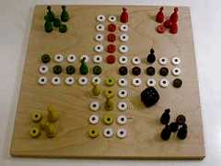Člověče, nezlob se je pro zrakově postižené uzpůsobeno tak, aby se hráči snadno orientovali na dřevěné hrací ploše. Hrací plocha této hry je opatřena vystouplými hracími políčky s důlky uprostřed, do kterých hráči pomocí kovových hrotů zasouvají své figurky. Každý hráč pozná své figurky, ne podle barvy, ale jinak tvarovanou hlavičkou. Domečky a první políčko na nasazení figurky jsou také hmatově odlišné od ostatních hracích políček. Hrací kostka je hapticky upravena.[115]

Obrázek 1 Člověče, nezlob se

**DOMINO**

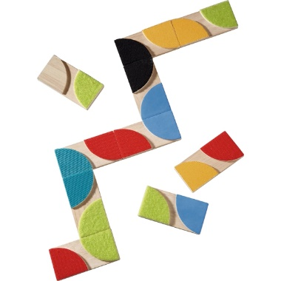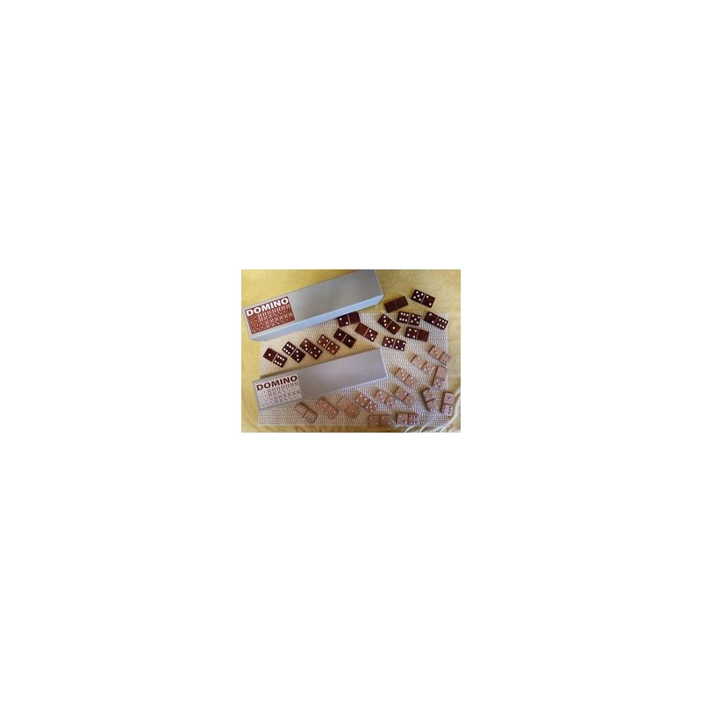Pro děti se zrakovým postižením existuje několik variant této hry. Klasicky známé domino s číselnými kombinacemi je převedeno do reliéfní podoby. Pro předškolní děti je ale zajímavější dřevěné domino s textilní strukturou, kde se učí rozeznávat různé typy materiálů a povrchů a pojmenovávat vjemy spojené s dotykem každé struktury. Textilní materiál je buď nalepen na destičce, nebo je hrací destička vyhloubena a struktura vlepena dovnitř.[116]

Obrázek 2 Reliéfní domino

Obrázek 3 Domino s materiály

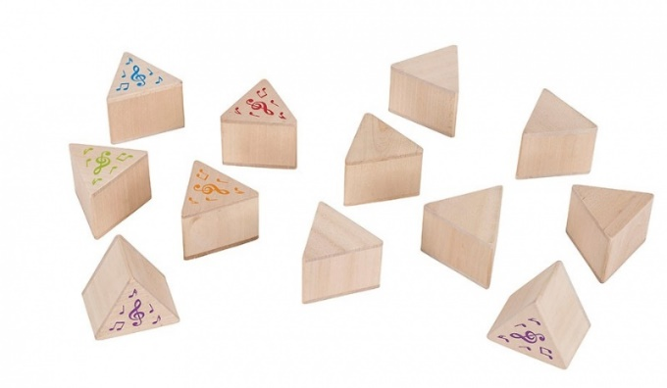Kompenzační pomůcky pro děti se zrakovým postižením můžeme také dělit dle smyslu, který má za úkol pomůcka rozvíjet. Sluch rozvíjíme pomůckami, jako jsou například různě zhotovená sluchová pexesa, ozvučené hračky, ozvučené míče, akustické majáčky nebo jednoduché hudební nástroje.[117]

Obrázek 5 Hra se zvuky

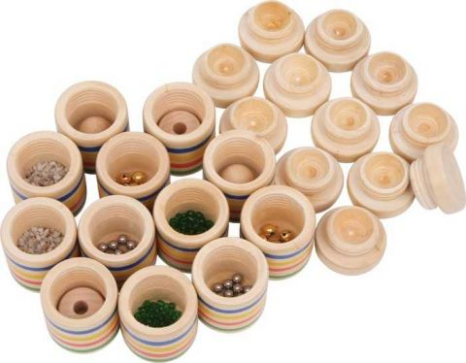

Obrázek 4 Sluchové pexeso

Hmat je nejdůležitějším kompenzačním smyslem pro osoby se zrakovým postižením. Pomůcek pro jeho rozvoj najdeme na trhu nepřeberné množství. Existují hmatová pexesa, kdy má dítě za úkol poznat stejnou dvojici předkládaných povrchů, hmatové chodníky na rozpoznání povrchu ploskou nohy, látkové pytlíky nebo krabičky s materiálem na přebírání, cviční panáci na nácvik sebeobsluhy, kdy si dítě upevňuje návyky spojené s oblékáním – zavazování tkaniček, zapínání knoflíku, manipulace se zipem, atd. Mezi hmatové hračky můžeme dále řadit pomůcky na nácvik šestibodu, hmatové knihy, reliéfní obrázky, pomůcky na rozeznávání geometrických tvarů, atd. [118]

**TAKTILNÍ CHODNÍČEK**

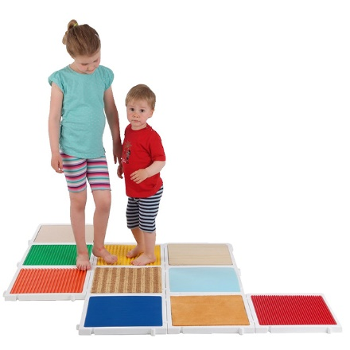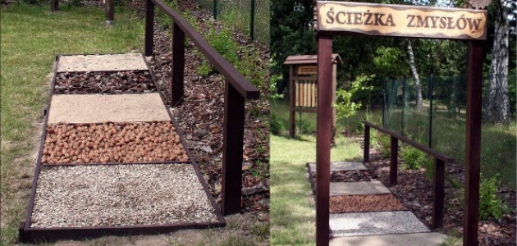Jedná se o sadu několika dílů, kdy na povrchu každého dílu je nalepen různý povrch například umělý trávník, smirkový papír, plech, plyš nebo pevně přilepené kamínky. Taktilní chodník může být také součástí venkovního prostoru, kde ve speciálně ukotvených rámech najdeme nasypané různé druhy přírodnin. Pomůcka se využívá při rozvoji hmatového vnímání chodidel. Dítě se tak učí získávat informace o různosti struktur povrchu, po kterém se pohybuje.[119]

Obrázek 6 Taktilní chodník

Obrázek 7 Taktilní chodník - venkovní

**HMATOVÉ KNIHY**

Těší se velkému zájmu zejména u menších dětí, které díky hmatovým ilustracím poznávají svět kolem sebe. Hmatové knihy se velmi často snaží dítě seznámit s určitým tématem a mimo jiné se snaží u dítěte se zrakovým postižením rozvíjet hmatové a prostorové vnímání.[120]

Hmatová ilustrace doprovází text stejně jako obrázek v běžné knize. Taktilní obrázky mají u dítěte nezastupitelné místo při vytváření pojmů představ a podílí se na rozvoji slovní zásoby. Přináší potěšení a umělecký dojem nejenom dítěti se zrakovým postižením, ale pokud jsou nevšedně vytvořeny, přináší potěšení i pro vidícího člověka a nabízí tak 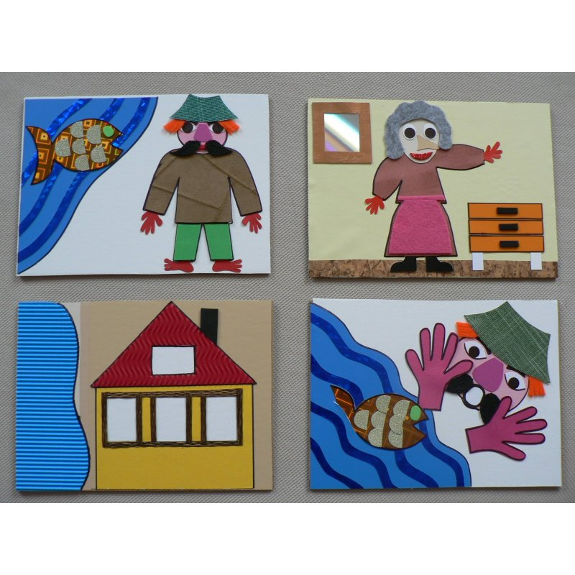příležitosti pro společně strávené chvíle celé rodiny. [121]

Obrázek 8 Ilustrace hmatové knihy



Obrázek 9 Hmatové kontrastní leporelo

Chuť a čich velmi často rozvíjíme při běžných každodenních činnostech spojených s různými ochutnávkami jídel, ovoce a zeleniny. Ale můžeme je rozvíjet i cíleně například pomocí čichového pexesa nebo procházkou v bylinkové zahrádce.[122]

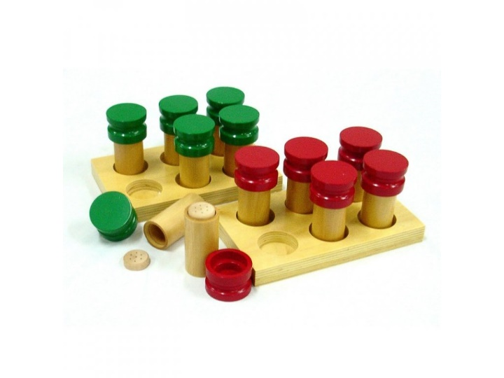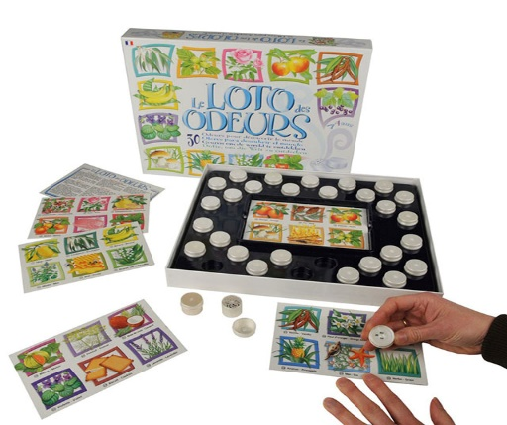

Obrázek č. 10 Čichové dózy Obrázek č. 11 Čichová hra – každodenní vůně

Poměrně zajímavou a oblíbenou skupinou aktivit jsou pak počítačové hry a výukové programy pro jedince s postižením zraku. Těchto her je k dostání čím dál více a jsou jak českého, tak zahraničního původu. Hráči s těžkým zrakovým postižením si mohou zahrát například hry doprovázené zvukovým vedením, karetní hry nebo automobilové závody.[123]

Dotykové displeje tabletů svou dostatečně velkou plochou umožnují velice snadné ovládání a tak je možné vytvořit aplikace určené přímo pro malé děti se zrakovým postižením, které využívají obrazové i zvukové efekty. Dítě dotykem ovládá danou aplikaci a ta mu poskytuje okamžitou reakci.[124]

**EDA PLAY**

Je česká mobilní aplikace, která hravou formou pomáhá trénovat zrakové vnímání a jemnou motoriku dětí se zrakovým postižením. Aplikace motivuje děti ke sledování děje na displeji a nabádá je k plnění zábavných úkolů. Vizualizace i zvukové efekty hry podporují koordinaci pohybu ruky a oka. Aplikace EDA PLAY má 4 různé varianty. První varianta EDA PLAY TOBY je bezplatně stažitelná, ostatní varianty aplikace jsou zpoplatněny symbolickou částkou, kterou uživatel podporuje činnost neziskové organizace EDA.[125]

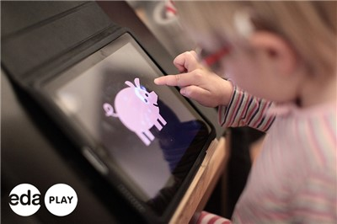

Obrázek 12 Aplikace EDA PLAY Obrázek 13 využití aplikace



Obrázek 14 Aplikace EDA PLAY

Dostupných pomůcek zaměřených na rozvoj kompenzačních činitelů u dětí se zrakovým postižením je na našem trhu velké množství, ale jejich pořizovací náklady ve většině případů nejsou zanedbatelné. Přitom s trochou zručnosti není těžké některé pomůcky vlastnoručně vyrobit za zlomek jejich pořizovací ceny. V rámci této bakalářské práce budou v rámci praktické části představeny čtyři pomůcky zaměřené na rozvoj smyslové percepce zejména sluchu, hmatu a čichu, u dětí se zrakovým postižením předškolního věku.

# PRAKTICKÁ ČÁST

# CÍL PRÁCE

## STANOVENÍ CÍLE PRÁCE

Cílem této bakalářské práce je vytvoření čtyř pomůcek, které mají za úkol hravou formou rozvíjet kompenzační smysly u jedinců se zrakovým postižením v předškolním věku a tím zlepšovat kvalitu jejich života. Pomůcky jsou vytvořeny tak, že nejsou určeny pro jednu homogenní skupinu dětí s určitým typem zrakového postižení, lze je využívat dle uvážení u všech dětí s postižením zraku a rozvíjet tak jejich smyslové vnímání. Každý jedinec se zrakovým postižením za podpory své rodiny přistupuje ke svému postižení individuálně, záleží na jeho druhu, stupni ale i přístupu okolí. Proto se snažíme vytvořit pomůcky v takové formě, aby podporovaly rozvoj nejdůležitějších způsobů percepce a to sluch, hmat, zrak a čich.

Dále se snažíme pomůcky koncipovat tak, aby svými možnostmi umožnily rozvoj jedinci samotnému, ale daly se využít i v menší skupině, kdy se do činností mohou zapojit také intaktní jedinci. Do užívání pomůcky se tak mohou zapojovat vrstevníci, sourozenci, ale i rodiče dítěte s postižením zraku a pomoci mu tak naučit se navazovat sociální vazby, které jsou nezbytně nutné pro osamostatňování. Dalším specifikem pomůcek je jejich snadná dostupnost a jednoduchá domácí výroba. Pomůcky se snažíme navrhnout tak, abychom využili, co nejvíce doma přístupných, zbytkových surovin. Usilujeme tedy o recyklaci již nevyužitelných materiálů a tím se přičiňujeme ke snížení nákladů na výrobu pomůcek. I přesto ale materiály pečlivě vybíráme, abychom jejich nevhodným zvolením neohrozili bezpečí jedince a funkčnost pomůcek. Při konstrukci pomůcek dbáme na koncepci jednoduchosti a účelnosti. Snažíme se pomůcky i následnou práci s nimi uzpůsobit individuálním schopnostem a možnostem jedince. Pomůcky by měly podporovat rozvoj kompenzačních smyslů, jemné a hrubé motoriky, ale také paměť, pozornost, vůli a myšlení. Při práci ve skupině rozvíjíme kolektivní spolupráci, komunikaci a trpělivost. Všechny tyto parametry se podílejí na zvyšování samostatnosti dítěte a tím se podílejí na zvyšování kvality života u dětí se zrakovým postižením.

Je-li práce s dítětem dobře načasovaná a vhodně zvolená, může jedince se zrakovým postižením motivovat a stimulovat k lepší kvalitě jeho života. Nabízená péče obvykle nevede k okamžitému zlepšení, ale měla by přispívat k tomu, aby nedocházelo k jeho zhoršování.“[126]

## VÝROBA HRAČEK A POUŽITÝ MATERIÁL

### POUŽITÝ MATERIÁL

Pro kompletaci pomůcek byly zvoleny běžně dostupné materiály. Snažili jsme se u výroby využít druhotné již obvykle nevyužitelné suroviny jako například krabičky od dražé bonbonů žvýkaček či jiných cukrovinek, obalový materiál určený k recyklaci nebo kusy látek.

#### PLASTOVÉ KRABIČKY

Pro výrobu pomůcek nám velmi dobře poslouží plastové krabičky od bonbonů, žvýkaček nebo jiných cukrovinek. Jednou z výhod je jejich snadná cenová dostupnost a zdravotní nezávadnost, protože slouží k uschování potravin určených ke konzumaci. Dalším benefitem je jejich pevnost a odolnost proti vlhkosti a slunečnímu záření. Plastové krabičky vhodné i díky jejich jednoduché povrchové úpravě, dají se lehce nalakovat netoxickými barvami, pokreslit permanentními popisovači nebo polepit kusy látky nebo papírem.

#### LÁTKA

Dalším běžně dostupným materiálem pro výrobu pomůcek je látka. K dostání je nepřeberné množství druhů a dekorů. Při výběru látky na výrobu pomůcky pro zrakově postižené se nejdříve zaměřujeme na vhodně zvolené barevné kombinace. Vybíráme látky výrazných barev, kombinujeme kontrastní odstíny, ale dbáme také na vhodně zvolený materiál. Látka, kterou využijeme, musí být na dotyk příjemná, ale také dostatečně pružná a pevná, aby výsledný produkt byl dostatečně bytelný a použitelný pro hru.

Před samotným kompletováním pomůcky je důležité látku z přírodních textilních vláken vyprat, abychom vlákna dostatečně vysráželi a později nedošlo k poničení látky při praní pomůcky.

#### DŘEVO

Dřevo je tradičním přírodním a velmi oblíbeným materiálem pro výrobu dětských hraček. Jednou z výhod dřeva je velmi snadná dostupnost a jeho variabilita v možnostech využití. Patřičně zvolené dřevo příjemně voní a je hebké na dotek. Velmi lehce se opracovává a upravuje do požadovaného tvaru. Díky netoxickým barvám je možné jej bez problémů upravit do potřebných barevných kombinací.

### DOPLŇKOVÝ MATERIÁL

#### FIXY

Při tvorbě pomůcek využijeme permanentní fixy. Fixy na lihové bázi jsou odolnější než běžné fixy na bázi vody. Jejich stopa je tak trvalejší, nedochází k jejímu smazaní při mechanickém používání popsaného předmětu. Vhodné jsou k trvalému popisování a dekorování, kde je potřeba dodržet přesnost a čistotu linie či dokreslit jednoduché drobné detaily.

Při plnění úkolů na senzorické desce naopak využijeme stíratelné fixy na vodní bázi, které jsou díky svému složení lehce smazatelné a činnosti se tak mohou několikrát opakovat nebo často měnit a údržba desky není vázána na používání speciálních chemických prostředků.

#### BAREVNÁ VÍČKA OD PET LAHVÍ PLYŠOVÉ POMPONY

Barevná víčka a pompony využijeme při různých aktivitách na senzorické desce. Zaměřujeme se na třídění dle barev, rozpoznávání materiálů či doplňování do prostoru na předtištěných obrázcích

#### ŠICÍ STROJ, ŽEHLIČKA, NŮŽKY, TEXTILNÍ GALANTERIE

Při sešívání látek je potřeba je udržovat rovné a hladké, k tomu nám poslouží žehlička, s pomocí ostrých nůžek si látku pečlivě a rovně nastříháme, našpendlíme a na šicím stroji správně sešijeme. Nesmíme také zapomenout na vhodně zvolenou nit, aby se nám při šití netrhala a barevně ladila se zvolenou látkou.

### VÝROBA HRAČEK

#### SENZORICKÁ DESKA

**Použitý materiál:** dřevěné hranoly, plexisklo, lepidlo na dřevo, vruty, AKU šroubovák, led pásek se základnou a dálkovým ovladačem.

Rám desky je vytvořen ze čtyř obroušených masivních dřevěných hranolů o venkovní délce 54 cm a šířce 4 x 4,5 cm Do předpřipraveného rámu v polovině šíře hranolů pomocí kotoučové pily vyřízneme drážku podle síly plexiskla. Hloubku řezu drážky nastavíme na kotoučové pile tak, abychom hranoly neprořízli naskrz, ale drážka byla dostatečně hluboká tak, aby v ní plexisklo dostatečně pevně drželo. Do vyřezaných drážek v hranolech nasadíme plexisklo. Hranoly v úhlech slepíme lepidlem na dřevo a zpevníme svěrkami na dřevo. Důležité je svěrky vypodložit jinými odřezky dřeva, aby nedošlo k poničení dřevěného rámu. Slepený rám necháme zaschnout. Respektujeme dobu schnutí dle návodu na použitém lepidle. Po zaschnutí lepidla přišroubujeme vruty o velikosti 0,4x2 cm ze spodní strany desky do každého rohu nožičku, na kterou využijme dřevěné kolečko o výšce 1 cm a průměru 2, 5 cm. Rám jemně obrousíme a upravíme povrchovým nátěrem netoxickou barvou určenou na lakování dětských hraček. Po zaschnutí laku nalepíme ze spodní strany pod plexisklo na dřevěnou plochu světelný LED pásek po celém jeho obvodu. Z venkovní strany rámu přilepíme oboustrannou lepicí páskou základnu pro napájení a ovládání LED pásku dálkovým ovladačem. Po zapojení LED pásku do elektrického proudu a následného zapnutí dálkovým ovladačem nám vznikne světelná plocha o velikosti 46 x 46 cm. Díky LED pásku s barevnými diodami můžeme volitelně měnit barvu světelného pole, tak aby jedinec se zrakovou vadou pracoval na barevném podkladu, který je pro jeho zrakovou vadu vhodný a oko se tak dokáže stimulovat k lepšímu výkonu.

**Doplňky:** mouka, barevný jemný písek, barevná víčka od PET lahví, set pracovních listů v zalaminovaných foliích, lepící guma, pompony, barevná dřívka od nanuků, plastelína, pompony různých velikostí, stíratelné fixy se silnou výraznou stopou, senzorické kostky…

**Alternativa:** Pro méně zručné není potřeba vytvářet dřevěný rám s plexisklem. Na senzorickou desku nám poslouží plastový box s průhledným víkem, na jehož vnitřní strany těsně pod víko vlepíme LED pásek.

**Uložení:** senzorická deska je uložena v látkovém pytli, který se zavírá na zip. Společně můžeme uložit do pytle i rekvizity, aby nedošlo k jejich nechtěnému ztracení.

#### SLUCHOVÉ PEXESO

**Použitý materiál:** Plastové krabičky z čokoládových vajíček s překvapením, plastové plato na 30 kusů vajec, netoxická barva na pastové povrchy, permanentní fixy, suroviny využitelné v domácnosti – mouka, mák, čočka, fazole, pohanka, těstoviny, korálky, rolničky, sirky…

Do čistého plata od vajíček naskládáme otevřené plastové krabičky z čokoládových vajíček s překvapením, do kterých postupně budeme sypat nebo vkládat různé množství surovin. Vždy do dvou krabiček stejné množství stejných surovin, tak aby po uzavření krabiček a následném zahrkání vydávaly obě pokud možno stejný zvuk. Suroviny vybíráme pečlivě, tak aby později nedošlo k podobnosti vydávaných zvuků. Dvě krabičky se stejným obsahem si na jedné straně krabičky pomocí permanentního barevného fixu označíme, tak aby při hře byla možnost následné kontroly zrakem. Na označení využijeme fixy různých barev a jednoduché tvary jako je srdíčko, kolečko nebo hvězdička. Pomocí vteřinového lepidla, krabičky zalepíme, aby při manipulaci s pomůckou nedošlo k jejímu nechtěnému otevření a vysypání obsahu. Plastové plato od vajec natřeme netoxickou barvou určenou pro dekoraci dětských hraček. Odstín barvy vybíráme v kontrastu s plastovými krabičkami, tak aby byly krabičky po vložení do plata od vajec dobře viditelné. Po zaschnutí nátěru, dle doby uvedené výrobcem, můžeme ozvučené plastové krabičky naskládat do plata od vajec, tak aby barevné označení dvojic směřovalo dolů. Plato od vajec nám zajistí stabilitu plastových krabiček na svém místě a ohraničí nám hrací plochu sluchového pexesa.

**Uložení:** Sluchové pexeso je uloženo v hracím plánu, který je vytvořen z plastového plata na vejce, které společně s krabičkami vkládáme do lákové kapsy, která se uzavírá zipem, aby nedošlo k nechtěnému vypadnutí krabiček.

#### ČICHOVÉ PEXESO

**Použitý materiál:** Plastové krabičky od dražé bonbónů se znovu uzavíratelným víčkem, lékařský líh, netoxická barva na plastové povrchy, vteřinové lepidlo, jemná nylonová síťka (například síťka proti hmyzu), nůžky, různé druhy koření, bylinky, specificky aromatické pochutiny…

Plastové krabičky za pomoci lékařského lihu zbavíme etiket a řádně odmastíme. Víčka krabiček odložíme. Následně krabičky natřeme netoxickým barevným lakem a necháme patřičně zaschnout dle doporučení výrobce. Z vnitřní strany víček nalepíme jemnou síťku tak, aby nám následně zabraňovala nechtěnému vypadávání surovin, ale nebránila volnému unikání vůní po otevření víčka krabičky. Po zaschnutí barevného nátěru naplníme vždy dvě krabičky stejnou aromatickou surovinou. Využijeme koření, sušené bylinky, houby. Po naplnění krabiček, za pomocí vteřinového lepidla upevníme na krabičky víčka tak, aby nedošlo k nechtěnému vysypání obsahu, ale přes upravené znovu uzavíratelné víčko bylo možné inhalovat specifické vůně a poznávat tak stejné dvojice.

**Uložení:** Čichové pexeso je uloženo v látkovém pytlíku s všitým tunelem, do kterého je navlečená šňůrka na zatahování. Pytlík se využívá jako součást hry.

#### HMATOVÉ PEXESO

**Použitý materiál:** 2 stejné kusy látky z 100% bavlny s kontrastním vyobrazením zvířátek, kontrastní látka se vzorem, šicí stroj, ostré nůžky, nitě, špendlíky, žehlička, hmatově rozmanité drobné předměty jako je například hrách, pohanka, polystyrenové kuličky, korálky, fazole, těstoviny, pecky od třešní…

Látku nejdříve vypereme, aby došlo k jejímu vysrážení. Poté si z látky se zvířátky vystříháme obdélníky, tak aby na každém obdélníku bylo jedno ze zvířátek, z každé strany si necháme přibližně jeden centimetr široký okraj na následné sešití. Ze vzorované látky si naměříme a nastříháme také obdélníky, tak aby byly stejné jako obdélníky s obrázkem zvířátek. Připravené obdélníky vyžehlíme a sešpendlíme k sobě tak, aby rubová strana směřovala ven. Na šicím stroji pečlivě sešijeme. V horním levém okraji si ponecháme dírku, asi tak 1, 5 centimetru na následné otočení a naplnění dílu pexesa. Obdélníky opatrně přetočíme, tak aby byl obrázek viditelný, a opět vyženíme. Až si takto sešijeme všechny díly pexesa, naplníme vzniklé kapsičky drobnými předměty tak, aby vždy dva stejné obrázky byly vyplněné stejnou surovinou. Dírky, kterými jsme kapsičky plnily, spojíme špendlíkem a následně zašijeme.

**Uložení:** Hmatové pexeso je uloženo v látkovém pytlíku

**Alternativa:** Hmatové pexeso můžeme vyrobit rovněž tak, že využijeme stejně velká víčka od zavařovacích sklenic, do kterých z vnitřní strany vlepíme materiály s různou výraznou texturou.

## SPECIFIKA POMŮCEK A JEJICH VYUŽITÍ

### SENZORICKÁ DESKA

**Kategorie dětí se zrakovým postižením, pro které je pomůcka využitelná:** děti s poruchami binokulárního vidění, děti slabozraké, děti se zbytky zraku, děti nevidomé

**Oblast rozvoje:** Rozvoj zrakového a hmatového vnímání, diferenciace barev, rozvoj jemné motoriky a uvolňování zápěstí, vizuomotorická koordinace, orientace na ploše, rozvoj fantazie a představivosti, rozvoj kognitivních funkcí, komunikace a spolupráce s ostatními hráči, navazování sociálních vztahů

**Počet osob pracujících s pomůckou:** 1 – 3 osoby

**Metodika zadání a cíl:** Využitelnost senzorické desky je velmi rozmanitá a jak říká Gottfried Wilhelm Leibniz *„Člověk neprokázal v ničem tolik fantazie jako v množství různých her, které vymyslel.“* Představíme si tedy jen několik málo aktivit, které lze s využitími senzorické desky uskutečnit. Výběr aktivit je z části ovlivněn i typem zrakového postižení.

**PÍSKOVNIČKA**

Pískovnička nabízí různé možnosti využití, čímž se liší od klasického venkovního pískoviště. Umožnuje dětem hrát si v místnosti. Děti si při relaxační hře s pískem rozvíjí hmatovou percepci, jemnou motoriku, představivost a fantazii, koordinaci ruky a oka, učí se orientovat na ploše. Stejně jako na venkovním pískovišti mohou děti v pískovničce nabírat a uhlazovat písek. Nevšední činnosti jim ale poskytuje průhledné barevně osvětlené dno pískovničky, kdy si samy děti mohou volit barevné podsvícení, které nejlépe vyhovuje jejich zrakovému vnímání. Děti tak mohou měnit barevný podklad pod pískem a jemně prsty písek prohrabávat a tvořit tak obrázky dle své fantazie.

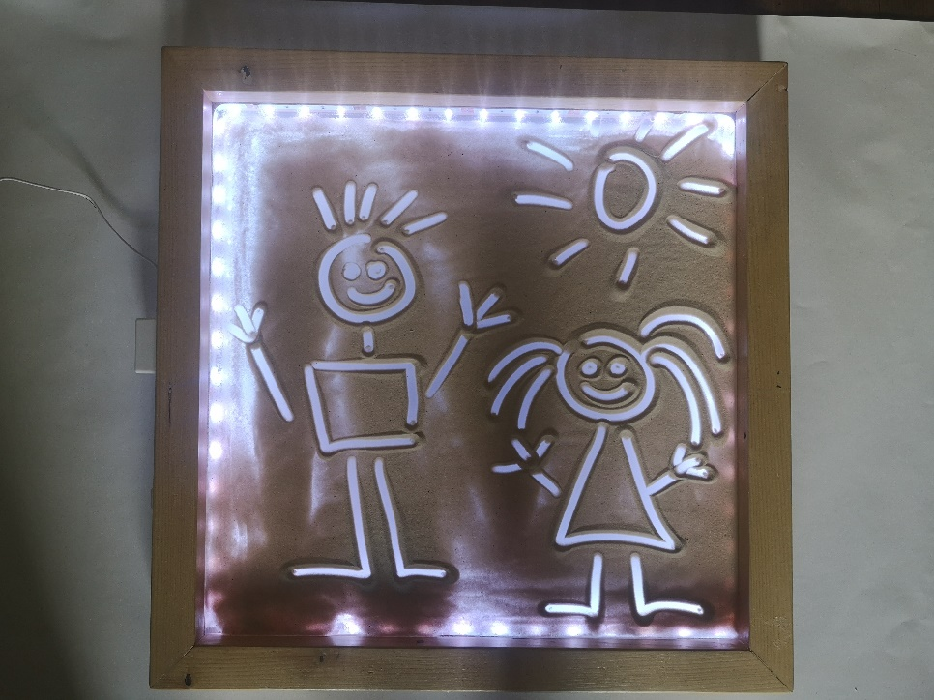 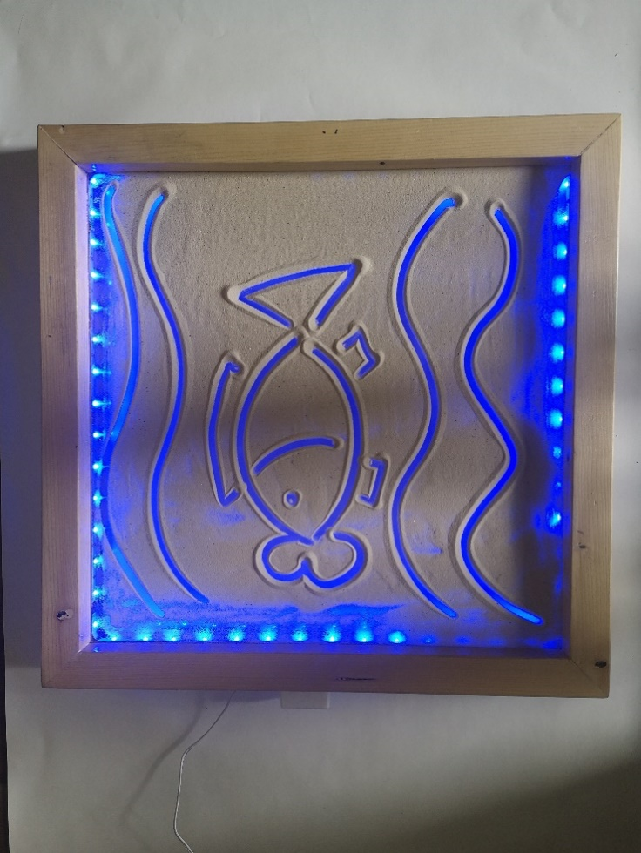

Obrázek 15 Pískový obrázek - děti Obrázek 16 Pískový obrázek – rybka ve vlnách

Jako alternativu písku můžeme pro relaxační a odpočinkové činnosti zvolit i pěnu na holení.

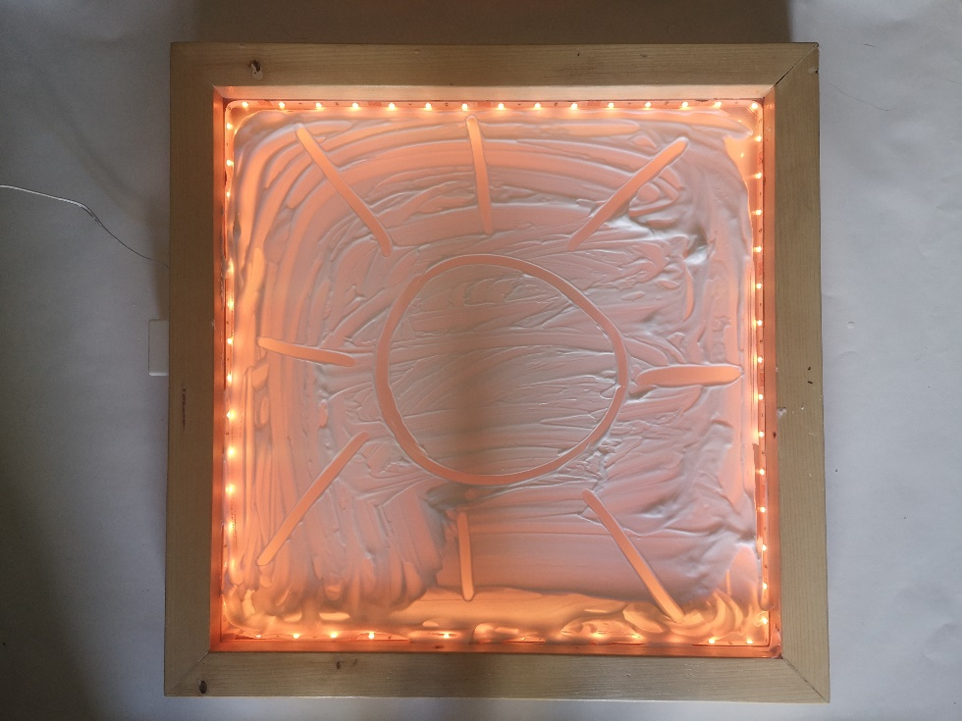 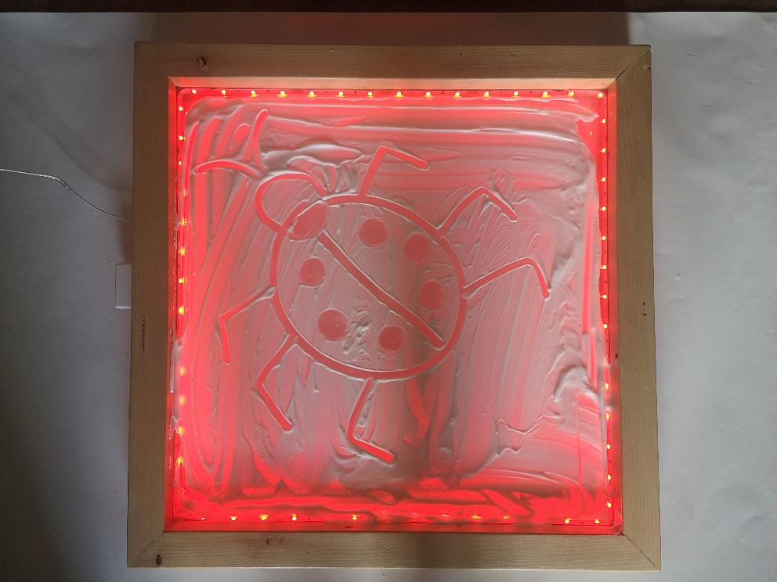

Obrázek 17 Pěnový obrázek - sluníčko Obrázek 18 Pěnový obrázek - beruška

**PLASTELÍNOVÁ KRESLENKA**

Na světelnou plochu senzorické desky v tenké vrstvě vyválíme plastelínu. Do takto připravené plastelínové plochy pak dítě plastovými nástroji o různé šířce vyrývá obrázky dle vlastní fantazie. Jedná se o alternativu Formelovy kreslenky s tím, že na světelném poli si dítě samo volí barevný podklad dle libosti.

Při této aktivitě je potřeba připravit si větší množství plastelíny, využít lze také plastelínu vyrobenou doma. Stačí jen v teflonové pánvi zahřát 3 díly vody, 2 díly mouky, jeden díl soli společně s dvěma lžícemi octa a lžící oleje. Hmotu nepřetržitě mícháme do doby, kdy konzistence bude připomínat plastelínu. Necháme vychladnout a obarvíme potravinářskými barvami dle libosti.

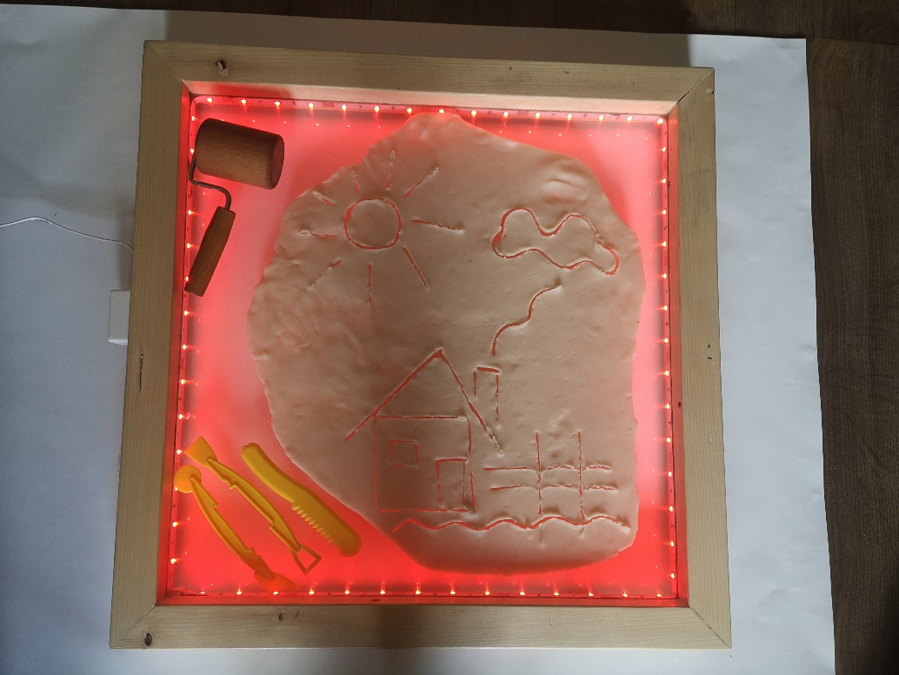 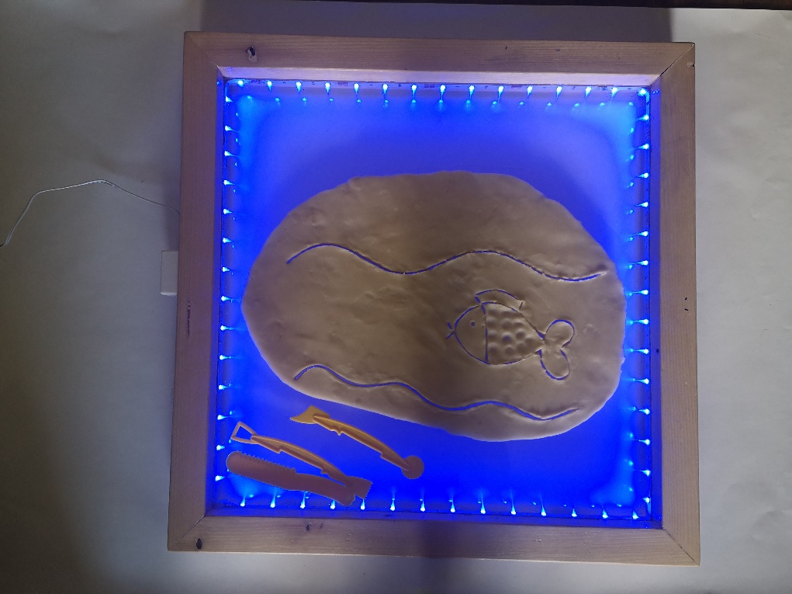

Obrázek 19 Plastelínová kreslenka - domeček Obrázek 20 Plastelínová kreslenka - rybička

**STAVĚNÍ SE SENZORICKÝMI KOSTKAMI**

Dítě si na světelné ploše staví se senzorickými kostkami, které mají ve středu barevné okénko vyplněné jemným pískem, který se při manipulaci různě přesýpá. Díky variacím osvětlení barevné středy mění barvu a tím je pro dítě aktivita nevšední a zajímavá. Rozvíjí u dítěte hmatovou a zrakovou percepci, jemnou motoriku, trpělivost, představivost a fantazii, koordinaci ruky a oka, učí se orientovat na ploše.

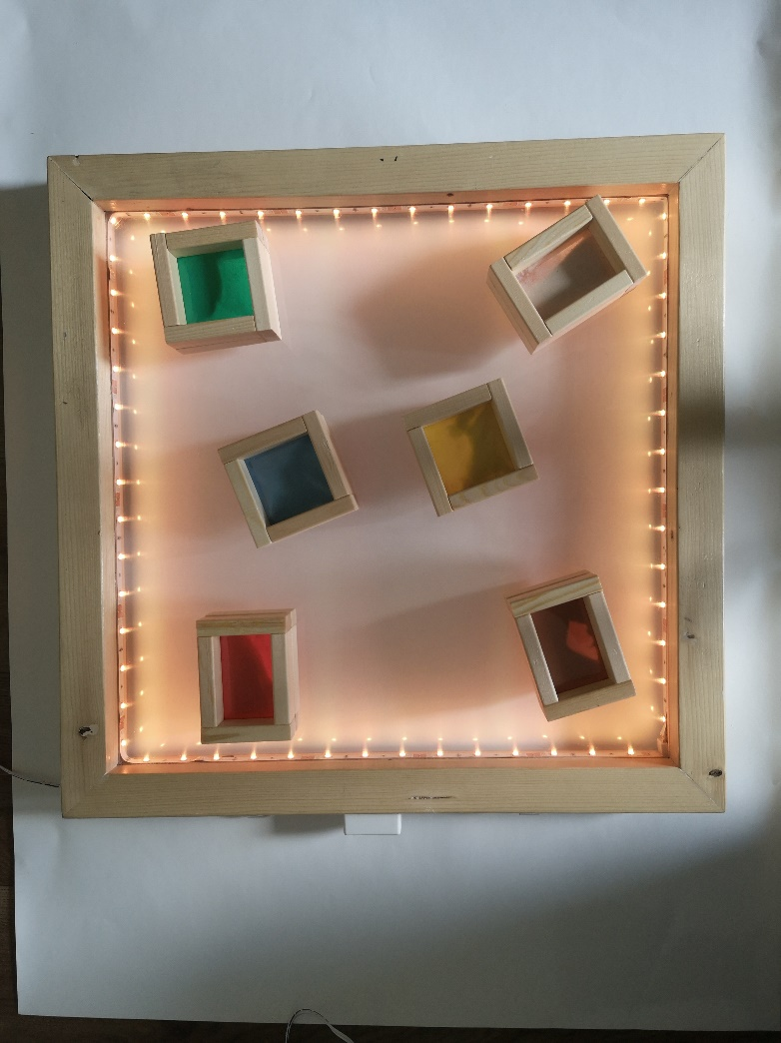 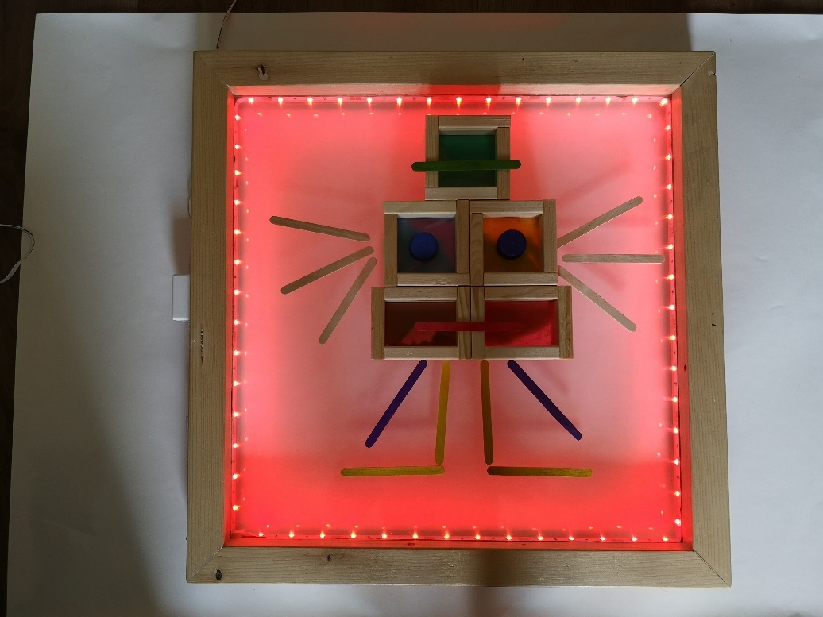

Obrázek 21 Senzorické kostky Obrázek 22 Stavění se senzorickými kostkami

**AKTIVITY S DŘÍVKY OD NANUKŮ**

Dítě na světelné ploše staví obrazce z dřívek od nanuků. Využít může svoji fantazii a představivost, nebo může pracovat řízeně dle pokynů nebo předlohy. Třídí je podle barev nebo velikosti. Při činnostech opakuje poznávání barev, rozvíjí zrakové a hmatové vnímání, jemnou motoriku, zaměřuje se na vizuomotorickou koordinaci a učí se orientovat na světelné ploše.

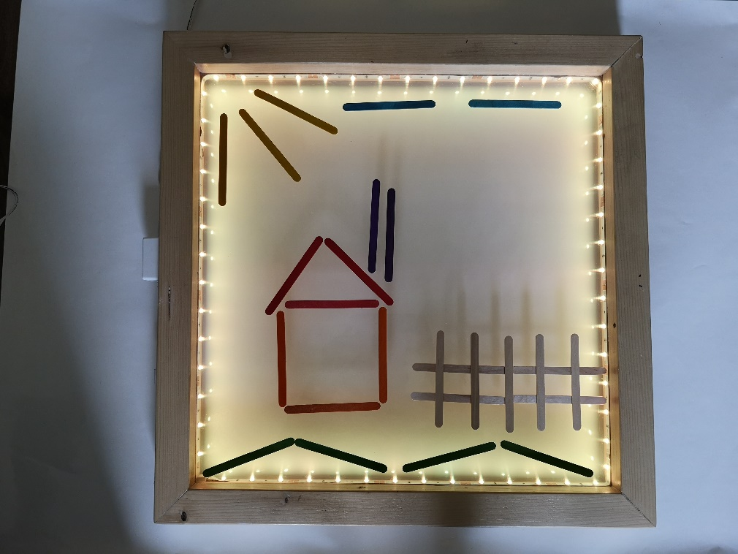 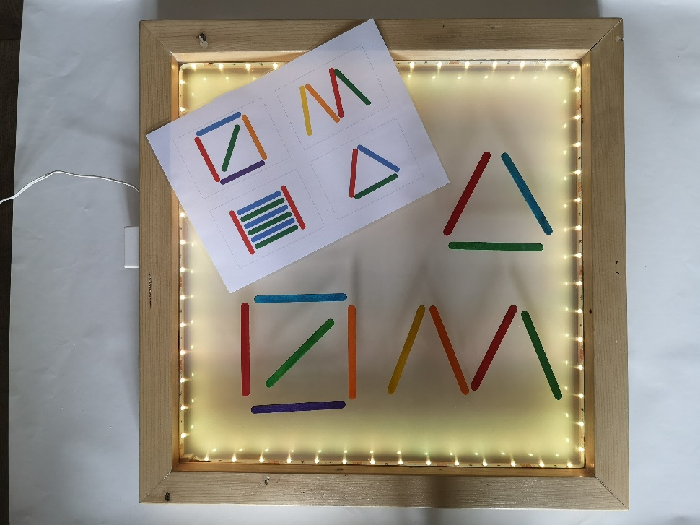

Obrázek 23 Stavění z dřívek od nanuků dle fantazie Obrázek 24 Stavění z dřívek od nanuků dle předlohy

**AKTIVITY S VÍČKY OD PLASTOVÝCH LÁHVÍ**

Dítě na ploše senzorické desky staví víčka od plastových lahví do připravených pracovních listů, které podložíme pod osvětlenou část desky. Při činnosti rozvíjí hmatové a zrakové vnímání, opakuje poznávání barev, rozvíjí vizuomotorickou koordinaci, paměť a představivost. Zaměřuje se na práci v ohraničeném poli.

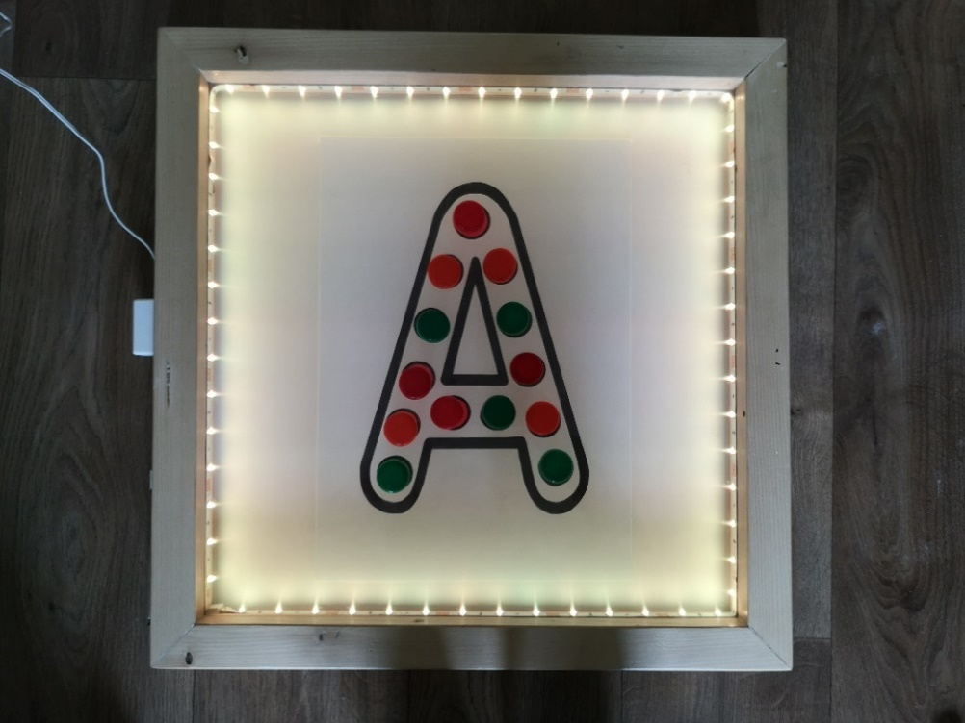 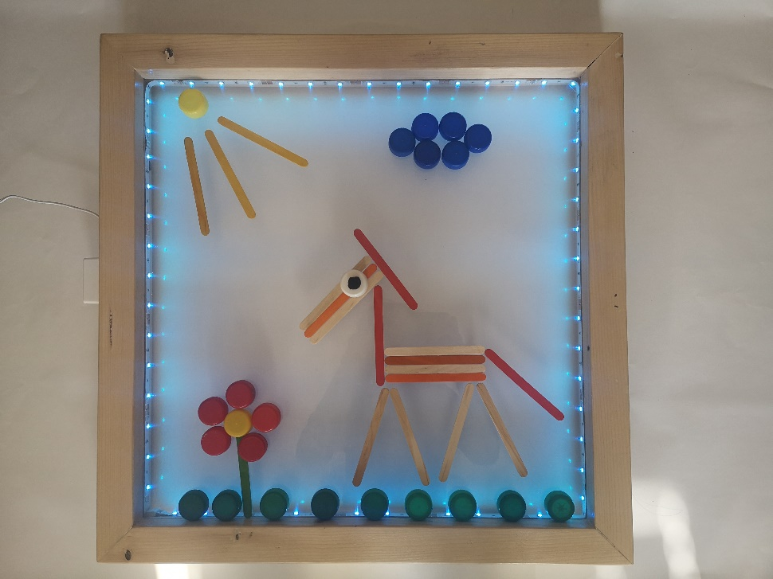

Obrázek 25 Stavění s víčky od PET lahví dle předlohy Obrázek 26 Stavění s víčky a dřívky od nanuků dle fantazie

**POMPON SUDOKU**

Pod světelnou desku vložíme sudoku síť, která se skládá z 16 čtverců, kdy vždy 4 jsou jinak barevně odlišené. Pravidla hry jsou totožná s klasickými pravidly sudoku.  V každém sloupci, v každé ředě a v každém barevně označeném čtverci se může každý barevný pompon objevit pouze jednou. Dítě při hře opakuje poznávání barev, rozvíjí zrakové a hmatové vnímání, předmatematické představy, logické myšlení, jemnou motoriku, zaměřuje se na vizuomotorickou koordinaci a učí se orientovat na světelné ploše.

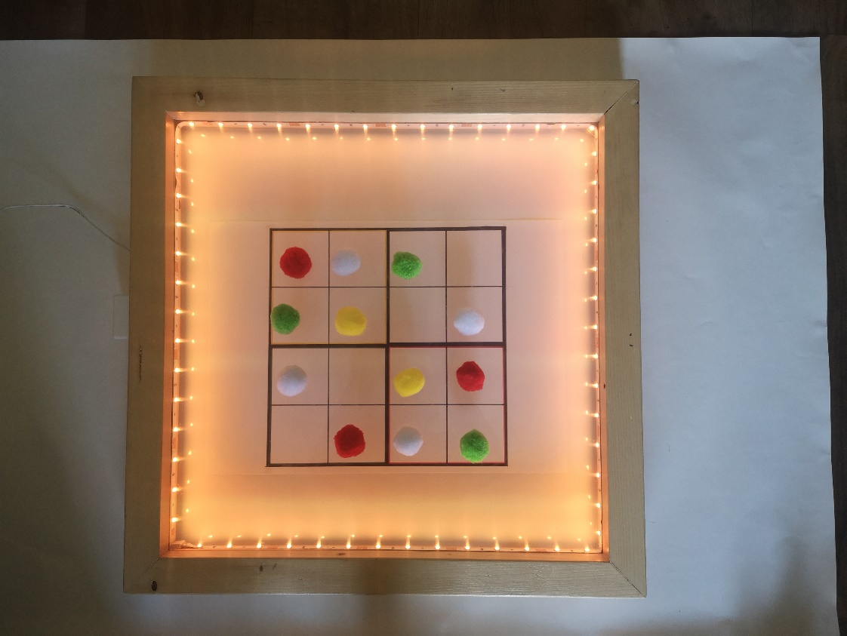 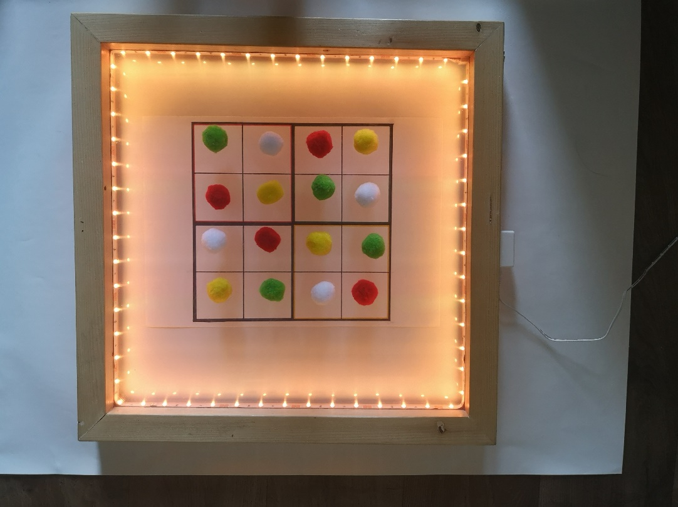

Obrázek 27 POM PON sudoku Obrázek 28 POM PON sudoku - řešení

### SLUCHOVÉ PEXESO

**Kategorie dětí se zrakovým postižením, pro které je pomůcka využitelná:** děti s poruchami binokulárního vidění, děti slabozraké, děti se zbytky zraku, děti nevidomé

**Oblast rozvoje:** Rozvoj sluchového a hmatového vnímání, rozvoj sluchové diferenciace, rozvoj jemné motoriky a uvolňování zápěstí, rozvoj představivosti a orientace na ploše hracího plánu, rozvoj kognitivních funkcí, krátkodobé paměti, komunikace a spolupráce s ostatními hráči, navazování sociálních vztahů

**Počet osob pracujících s pomůckou:** 2- 6 osob

**Metodika zadání a cíl:** Cílem aktivity s pomůckou je pomocí sluchové a hmatové percepce určit dvojici stejně znělých krabiček.

Krabičky naplněné různě znělými materiály důkladně promícháme a rozložíme do připraveného plastového plata od vajec. Krabičky vždy ukládáme barevným označením dolů tak, aby znak nebylo vidět a nenapovídal tak případně vidícímu spoluhráči. Hru začíná nejmladší hráč, který si vybere jednu z krabiček, kterou vyjme z hracího plánu a zahrká jí. Následně si vybere druhou krabičku a také s ní zatřese. Pokud zjistí, že zvuk je stejný, odloží si krabičky na místo mimo hrací plán. Pokud budou mít ale krabičky odlišný zvuk, vrátí je na své místo. Hráč, který si takto vybere podle zvuku dvě stejné krabičky, musí ostatním ukázat spodní stranu s rozlišovacím znakem. Bude-li znak shodný, znamená to, že zvuky byly opravdu totožné a hráč získává pár krabiček a výhodu, že může hledat ještě jednou. Pokud ale znaky budou odlišné, hráč se zmýlil a obě krabičky musí vrátit na své místo. Vítězem hry se stává hráč s největším počtem stejně znělých párů.

Pokud se do hry zapojí méně hráčů, nebo hráči mladší, je možné hru zjednodušit a odebrat hrací krabičky, tak aby bylo ve hře méně párů se snadněji rozeznatelnými zvukovými variacemi a postupně hrací krabičky při dalších hrách přidávat.

Jestliže se naopak do hry zapojí hráči s dobře rozvinutou sluchovou diferenciací, můžeme za každou správně zvolenou dvojici přidělovat body. Pokud hráč správně vybere stejně znělou dvojici, získá 2 body. Naopak pokud budou dvojice odlišné, hráč jeden bod ztrácí. Vítězem hry se stává hráč s nevyšším počtem získaných bodů.

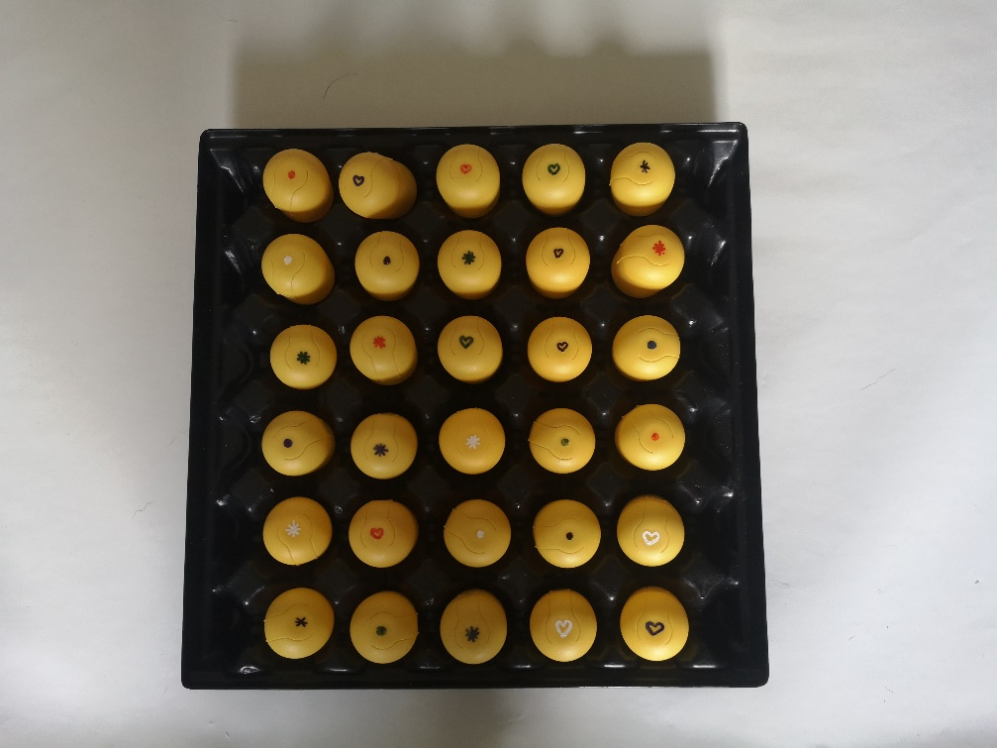 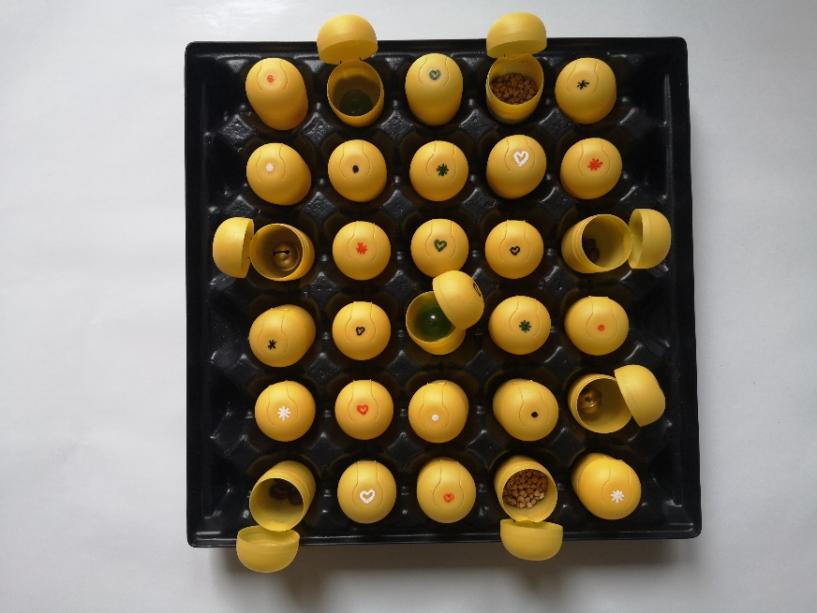

Obrázek 29 Sluchové pexeso Obrázek 30 Sluchové pexeso otevřené

### ČICHOVÉ PEXESO

**Kategorie dětí se zrakovým postižením, pro které je pomůcka využitelná:** děti s poruchami binokulárního vidění, děti slabozraké, děti se zbytky zraku, děti nevidomé

**Oblast rozvoje:** Rozvoj čichové a hmatové percepce, rozvoj čichové diferenciace, rozvoj jemné motoriky a uvolňování zápěstí, rozvoj představivosti a orientace na ploše hracího plánu, poznávání libých a nelibých vůní, diferenciace vůní, rozvoj kognitivních funkcí, krátkodobé paměti, komunikace a spolupráce s ostatními hráči, navazování sociálních vztahů

**Počet osob pracujících s pomůckou:** 2- 4 osoby

**Metodika zadání a cíl:** Cílem činnosti s pomůckou je pomocí čichové percepce rozlišit dvojici krabiček se stejnou vůní.

Krabičky naplněné různými bylinkami a kořením v látkovém pytlíku pečlivě ale opatrně promícháme, tak aby se krabičky omylem neotevřely. Aktivitu začíná nejmladší hráč, který si z pytlíku vytáhne jednu z krabiček, otevře víčko a začne pomalu čichat vůni z krabičky. Dále si vybere druhou krabičku a také ji patrně otevře a čichne si. Pokud se domnívá, že aroma z krabiček je shodné, nevrací krabičky zpět do pytlíku, řádně je uzavře a odloží si je mimo hrací pytlík. Jestliže budou mít ale krabičky odlišnou vůni, vrátí je zpět do pytlíku k ostatním krabičkám. Pytlík s krabičkami pak podá kamarádovi, který sedí po jeho pravé ruce a ten pokračuje v činnosti. Hráč, který si takto vylosuje dvě stejně vonící krabičky, musí ostatním ukázat spodní stranu s rozlišovacím znakem. Bude-li znak shodný, znamená to, že vůně jsou vskutku identické a hráč získává dvojici krabiček a výhodu, pokračovat ve hře ještě jednou. Pokud ale znaky na krabičce nebudou totožné, hráč se spletl a musí obě krabičky vrátit zpět do pytlíku. Vítězem je v této aktivitě hráč  s největším počtem stejně aromatických krabiček.

Pokud se do hry zapojí hráči s dobře rozvinutým čichovým vnímáním, můžeme aktivitu znesnadnit tím, že hráč bude muset správně rozeznat a pojmenovat surovinu, která onu vůni vydává. Jestliže ale původ vůně nerozezná, vrací dvojici zpět do hracího sáčku.

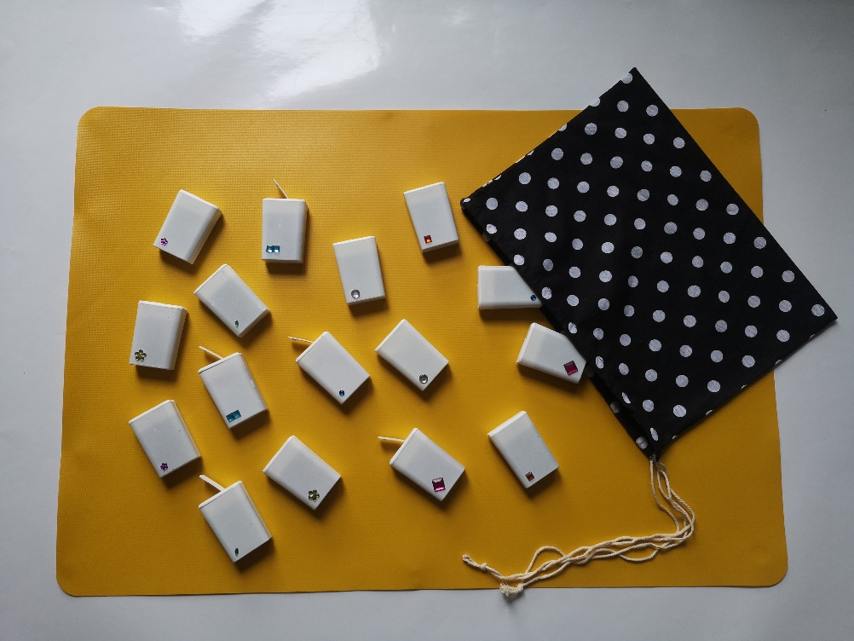

Obrázek 31 Čichové pexeso

### HMATOVÉ PEXESO

**Kategorie dětí se zrakovým postižením, pro které je pomůcka využitelná:** děti se zbytky zraku, děti nevidomé, děti slabozraké, děti s poruchami binokulárního vidění

**Oblast rozvoje:** Rozvoj hmatové percepce, rozvoj hmatové diferenciace, rozvoj jemné motoriky a uvolňování zápěstí, rozvoj zrakové percepce u jedinců s částečně zachovalými zrakovými funkcemi, vizuomotorická koordinace, rozvoj představivosti a orientace na ploše hracího plánu, rozvoj kognitivních funkcí a krátkodobé paměti, komunikace a spolupráce s ostatními hráči, navazování sociálních vztahů

**Počet osob pracujících s pomůckou:** 2- 6 osob

**Metodika zadání a cíl:** Cílem práce s pomůckou je pomocí hmatové percepce určit dvojici polštářků se stejnou výplní.U dětí s částečně zachovanými zrakovými funkcemi se můžeme zaměřit na rozvoj zrakové diferenciace a využít k rozlišování zachovalé zbytky zrakové percepce.

Polštářky naplněné různě hrubými materiály důkladně promícháme a rozložíme na kontrastní hrací plochu. Polštářky vždy ukládáme obrázky dolů tak, aby nebyly vidět jako u běžného pexesa. Hru začíná nejmladší hráč, který si vybere jeden polštářek, který si pořádně ohmatá a otočí jej kontrastním obrázkem nahoru, aby si jej spoluhráč se zachovanými zrakovými funkcemi mohl alespoň z části prohlédnout a zapamatovat si obrázek. Poté si vybere druhý polštářek a také si jej pořádně ohmatá. Pokud zjistí, že jsou polštářky totožné, položí si je mimo hrací plochu. Pokud budou mít ale polštářky každý jinou strukturu a odlišný kontrastní obrázek vrátí je na zpátky na své místo na hrací ploše. Hráč, který si takto vybere podle hmatu dva stejné polštářky, musí dát možnost ostatním spoluhráčům ověřit si správnost dvojice podle obrázku, který se musí shodovat. Budou-li obrázky stejné, znamená to, že materiál v polštářku je opravdu shodný a hráč získává dvojici pytlíčků a výhodu, že může hledat další dvojici ještě jednou. Pokud ale budou obrázky odlišné, hráč dvojici správně nerozeznal a je nutné, aby pytlíčky odložil na své místo na hrací ploše a pokračuje ve hře hráč po jeho pravé ruce. Vítězem hry se stává hráč s největším počtem hmatově stejných párů pytlíčků.

V případě, že potřebujeme u dítěte se zbytky zraku rozvíjet zrakovou percepci, můžeme pomůcku využít při aktivitě, kde má dítě za úkol najít pár stejných obrázků mezi ostatními dvojicemi pomocí zrakového vnímání.

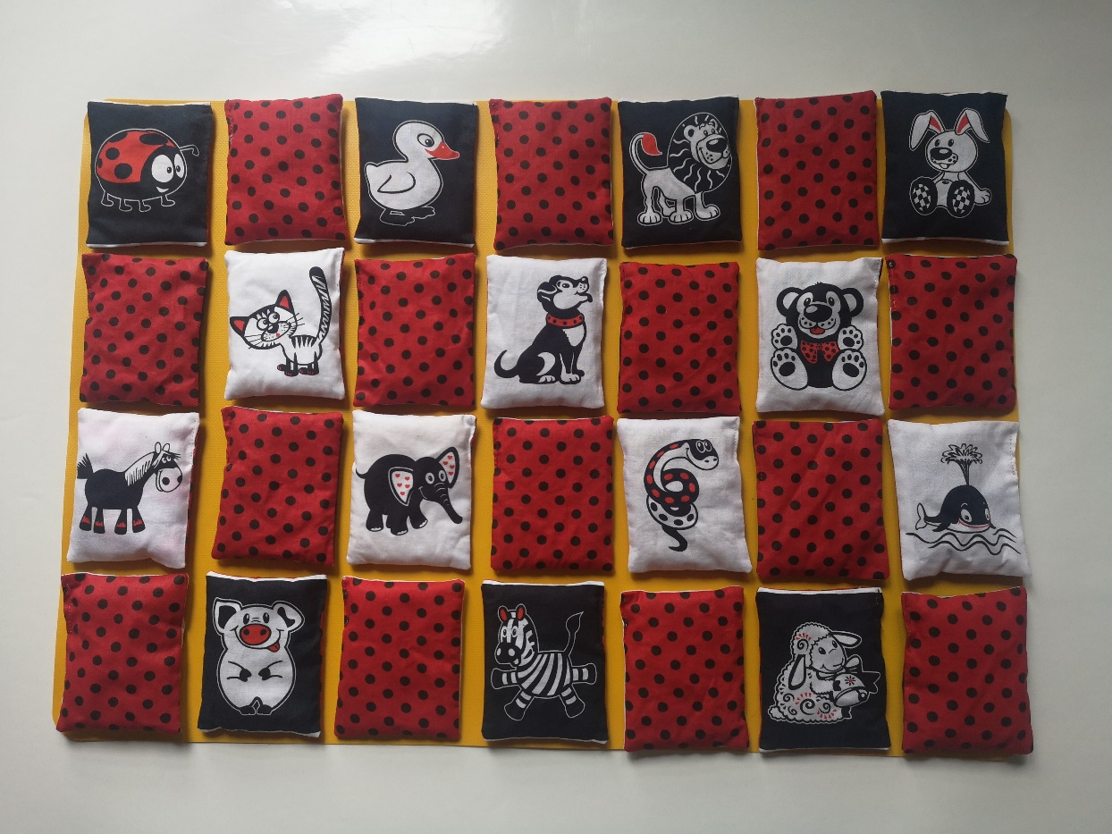Pokud se do hry zapojí méně mladších hráčů, je možné hru přizpůsobit věku tak, že některé z dvojic odstraníme, aby bylo na hrací ploše méně pytlíku s jasně rozpoznatelnými dvojicemi a postupně hru přidáváním dvojic pytlíků rozšiřovat.

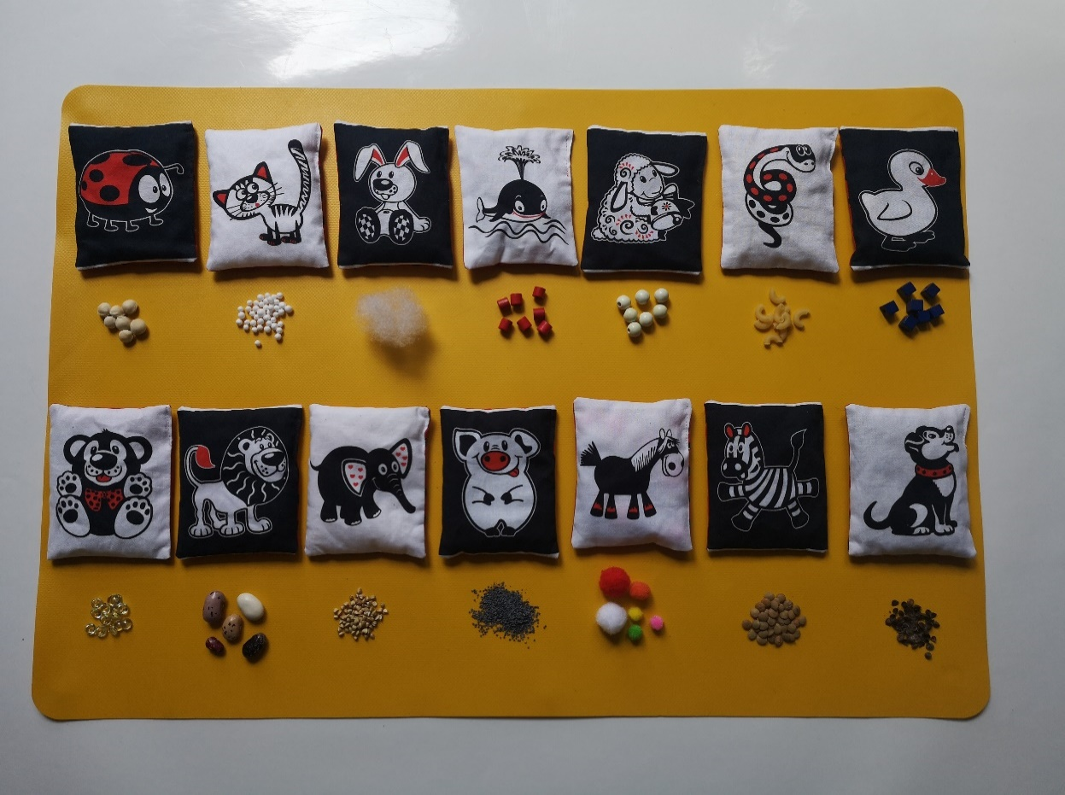

Obrázek 32 Hmatové pexeso

Obrázek 33 Hmatové pexeso – náplně

# ZÁVĚR

V teoretické části bakalářské práce popisujeme zrak a zrakové postižení. Zrakové postižení jsme dále pomocí odborné literatury rozdělili do kategorií a řídili se speciálně pedagogickou praxí, která zrakové postižení dělí na osoby slabozraké, se zbytky zraku, nevidomé a s poruchami binokulárního vidění. Dále jsme se zaměřili na dítě se zrakovým postižením předškolního věku, na možnosti jeho vzdělávání a rozvoj jeho osobnosti, kde jsme se více věnovali rozvoji kompenzačních činitelů. Poté jsme se věnovali oblasti kvality života jedinců se zrakovým postižením. Teoretickou část jsme uzavřeli kapitolou zabývající se kompenzačními pomůckami určenými primárně pro dětský věk.

Na teoretickou část bakalářské práce plynule navazuje část praktická. Jejímž cílem bylo vytvoření pomůcek, které se snaží nenásilně rozvíjet osobnost dítěte se zrakovým postižením předškolního věku a tím zvyšovat jeho samostatnost a kvalitu života. Pomůcky jsou vytvořeny tak, aby jejich výroba nebyla pro rodiče náročná jak po technické stránce, ale ani po stránce finanční. Pokud to bylo možné, snažili jsme se využívat nenákladné zbytkové snadno dostupné materiály. Přesto pro nás ale bylo důležité kvalitní a funkční zpracování pomůcek.

Rozvoj kompenzačních činitelů a celkové zaměření na kompenzaci zrakového postižení klíčové pro samostatný život dítěte. Při omezené funkci zrakové percepce je člověk odkázán na získávání informací pomocí ostatních smyslů, jejich zmíněný rozvoj tedy považujeme za jeden z nejdůležitějších úkolů předškolního období a domníváme se, že jeho zanedbání v předškolním věku vede ke snížení kvality života v pozdějším věku. Můžeme tedy říci, že využívání kompenzačních pomůcek, které se podílejí na rozvoji kompenzačních smyslů, mají nezastupitelné místo ve zvyšování kvality života dětí předškolního věku.

# ZDROJE

BASLEROVÁ, Pavlína. Metodika práce se žákem se zrakovým postižením. Olomouc: Univerzita Palackého v Olomouci, 2012. ISBN 978-80-244-3307-3. s. 59.

BENDOVÁ, Petra, Kateřina JEŘÁBKOVÁ a Veronika RŮŽIČKOVÁ. Kompenzační pomůcky pro osoby se specifickými potřebami. Olomouc: Univerzita Palackého v Olomouci, 2006. ISBN 80-244-1436-8.

BUBENÍČKOVÁ, Hana, Petr KARÁSEK a Radek PAVLÍČEK. *Kompenzační pomůcky pro uživatele se zrakovým postižením*. Brno: TyfloCentrum Brno, 2012. ISBN 978-80-260-1538-3.

FINKOVÁ, Dita, Libuše LUDÍKOVÁ a Veronika RŮŽIČKOVÁ. Speciální pedagogika osob se zrakovým postižením. Olomouc: Univerzita Palackého v Olomouci, 2007. ISBN 978-80-244-1857-5.

FINKOVÁ, Dita, RŮŽIČKOVÁ, Veronika a STEJSKALOVÁ, Kateřina. Dítě se zrakovým postižením v raném a předškolním věku. Olomouc: Univerzita Palackého v Olomouci, 2010

FINKOVÁ, Dita, Veronika RŮŽIČKOVÁ a Kateřina KROUPOVÁ. Úvod do speciální pedagogiky osob se zrakovým postižením. Olomouc: Univerzita Palackého v Olomouci, 2010. ISBN 978-80-244-2517-7.

FINKOVÁ, Dita. Základy tyflopedie: předmět, cíle, techniky prostorové orientace a komunikace. Olomouc: Univerzita Palackého v Olomouci, 2010. ISBN 978-80-244-2627-3.

HANÁKOVÁ, Adéla. 1000 pojmů ze speciální pedagogiky. 1. vyd. Olomouc: Univerzita Palackého v Olomouci, 2012. ISBN 978-80-244-3218-2

JESENSKÝ, Ján. Andragogika a gerontagogika handicapovaných. Praha: Karolinum, 2000. ISBN 80-7184-823-9.

JESENSKÝ, Ján. Hmatové vnímání informací s pomocí tyflografiky. Praha: Státní pedagogické nakladatelství, 1988. Knižnice speciální pedagogiky.

JESENSKÝ, Ján. Prolegomena systému tyflorehabilitace, metodiky tyflorehabilitačních výcviků a přípravy rehabilitačně-edukačních pracovníků tyflopedického spektra. Vyd. 1. Praha: Univerzita Jana Amose Komenského Praha, 2007, 659 s. Pro vaše zdraví. ISBN 978-80-86723 49-5

KEBLOVÁ, Alena. Čich a chuť: u zrakově postižených. 1. Praha: Septima, 1999a. ISBN 80-7216-081-8.

KEBLOVÁ, Alena. Hmat: u zrakově postižených. 1. Praha: Septima, 1999b. ISBN 80 7216-085-0.

KEBLOVÁ, Alena. Integrované vzdělávání dětí se zrakovým postižením. 2. upravené vydání. Praha: Septima, 1998. ISBN 80-7216-051-6.

KEBLOVÁ, Alena. Kompenzační pomůcky pro zrakově postižené žáky ZŠ. 2. upr. vyd. Praha: Septima, 1999. ISBN 80-7216-104-0.

KEBLOVÁ, Alena. Sluchové vnímání: u zrakově postižených. Praha: Septima, 1999c. ISBN 80-7216-080-X.

KEBLOVÁ, Alena. Zrakově postižené dítě. Praha: Septima, 2001. ISBN 80-7216-191 1.

KIMPLOVÁ, Tereza. Ztráta zraku: úvod do psychologické problematiky. Vyd. 1. Ostrava: Pedagogická fakulta, Ostravská univerzita v Ostravě, 2010. ISBN 978-80-7368-917-9

KOCHOVÁ, Klára a Markéta SCHAEFEROVÁ. Dítě s postižením zraku: Rozvíjení základních dovedností od raného po školní věk. Praha, 2015. ISBN 978-80-262-0782-5.

KŘIVOHLAVÝ, Jaro. Psychologie nemoci. Praha: Grada, 2002. Psyché (Grada). ISBN 80-247-0179-0.

KVĚTOŇOVÁ-ŠVECOVÁ, Lea. Oftalmopedie. Brno: Paido, 1998. Edice pedagogické literatury. ISBN 80-85931-58-8.

LUDÍKOVÁ, Libuše a Eva SOURALOVÁ. Speciální pedagogika 5. Olomouc: Univerzita Palackého, 2006. Texty k distančnímu vzdělávání v rámci kombinovaného studia. ISBN 80-244-1213-6.

LUDÍKOVÁ, Libuše. Problematika kvality života osob se speciálními potřebami. Olomouc: Univerzita Palackého v Olomouci, 2017. ISBN 978-80-244-5270-8.

LUDÍKOVÁ, Libuše. Tyflopedologie předškolního věku. Olomouc: Univerzita Palackého, 2004. ISBN 80-244-0955-0.

LUDÍKOVÁ, Libuše. Výzkum kvality života vybraných skupin osob se speciálními potřebami. Olomouc: Univerzita Palackého v Olomouci, 2014. ISBN 978-80-244-4296-9.

MICHALÍK, Jan. Zdravotní postižení a pomáhající profese. Praha: Portál, 2011. ISBN 978-80-7367-859-3.

PEŠATOVÁ, Ilona: Vybrané kapitoly ze speciální pedagogiky se zaměřením na tyflopedii. II. díl. Liberec: Technická univerzita, 2005. ISBN ISBN 80-7372-004-3

RENOTIÉROVÁ, Marie a Libuše LUDÍKOVÁ. Speciální pedagogika. 2. vyd., dopl. a aktualiz. Olomouc: Univerzita Palackého, 2004. ISBN 80-244-0873-2.

RŮŽIČKOVÁ, Kamila a Jitka VÍTOVÁ. Vybrané kapitoly z tyflopedie a surdopedie nejen pro speciální pedagogy. Hradec Králové: Gaudeamus, 2014. ISBN 978-80-7435-424-3.

SLOWÍK, Josef. Speciální pedagogika. Praha: Grada, 2007. Pedagogika (Grada). ISBN 978-80 -247-1733-3.

VAĎUROVÁ, Helena a Pavel MÜHLPACHR. Kvalita života: teoretická a metodologická východiska. Brno: Masarykova univerzita, 2005. ISBN 80-210-3754-7.

VÍTKOVÁ, Marie, ed. Integrativní speciální pedagogika: integrace školní a speciální. 2. rozšíř. a přeprac. vyd. Brno: Paido, 2004. Edice pedagogické literatury. ISBN 80-7315-071-9.

VÍTKOVÁ, Marie, ed. Možnosti reedukace zraku při kombinovaném postižení. Brno: Paido, 1999. Edice pedagogické literatury. ISBN 80-85931-75-3.

WINSTON, Robert M. L., ed. Člověk: [obrazová encyklopedie lidstva]. Praha: Knižní klub, 2005. ISBN 80-242-1455-5. s. 122

Sjednocená organizace nevidomých a slabozrakých, 2012. Nabídka pomůcek pro zrakově postižené

[online]. Praha: SONS CR. [cit. 20. 2. 2020]. Dostupné z WWW: http//www.braillnet.cz/pomucky.php

**SEZNAM OBRÁZKŮ**

Obrázek 1 Člověče, nezlob se

Zdroj:https://www.tyflopomucky.cz/olomouc/stolni-hry/923-Hra-Clovece-nezlob-se-M-6592458916548.html [online].[cit 15. 5. 2020]

Obrázek 2 Reliéfní domino

Zdroj:https://www.tyflopomucky.cz/olomouc/stolni-hry/82-hra-domino-6888992541763.html [online].[cit 15. 5. 2020]

Obrázek 3 Domino s materiály

Zdroj: Zdroj: https://www.sensa-shop.cz/hmatove-domino/

Obrázek 4 Sluchové pexeso

Zdroj https://www.hravevzdelavani.cz/Drevene-pexeso-Sluchove-d1424.htm [online].[cit 15. 5. 2020]

Obrázek 5 Paměťová hra se zvuky

Zdroj: https://benjamin.cz/pametova-hra-zvuky.htm [online].[cit 15. 5. 2020]

Obrázek 6 Taktilní chodník

Zdroj: https://www.sensa-shop.cz/taktilni-chodnik/ [online].[cit 15. 5. 2020]

Obrázek 7 Taktilní chodník - venkovní

Zdroj: http://cz.puls-art.pl/wp-content/uploads/g%C5%82%C3%B3wne4.jpg [online].[cit 15. 5. 2020]

Obrázek 8 Ilustrace hmatové knihy

Zdroj: https://www.tyflopomucky.cz/olomouc/hmatove-pohadky/1254-Kniha-hmatova-O-zlate-rybce.html [online].[cit 15. 5. 2020]

Obrázek 9 Hmatové kontrastní leporelo

Zdroj: https://www.agatinsvet.cz/mom-s-care-moje-prvni-leporelo-se-zviratky-kontrastni barvy/?gclid=CjwKCAjwte71BRBCEiwAU_V9hzlUQn5bopEomsh3jj8aJXbpaY-7wcFhO-m4aH JhJN6xEqJ07ZIFhoCDFgQAvD_BwE [online].[cit 15. 5. 2020]

Obrázek 10 Čichové dózy

Zdroj: https://www.ucsehrou.cz/cichove-dozy/ [online].[cit 15. 5. 2020]

Obrázek 11 Čichová hra-každodenní vůně

Zdroj: https://www.sensa-shop.cz/spolecenska-hra-kazdodenni-vune/ [online].[cit 15. 5. 2020]

Obrázek 12 Aplikace EDA PLAY

Zdroj: https://edaplay.cz/ [online].[cit 15. 5. 2020]

Obrázek 13 Využití aplikace

Zdroj: https://www.eda.cz/pro-rodice/eda-play/#ca606

Obrázek 14 Aplikace EDA PLAY

Zdroj: https://edaplay.cz/cz/eda-play-toby [online].[cit 15. 5. 2020]

Obrázek 15 Obrázek 15 Pískový obrázek – děti

Zdroj: Vlastní, [cit 6. 7. 2020]

Obrázek 16 Pískový obrázek – rybka ve vlnách

Zdroj: Vlastní, [cit 6. 7. 2020]

Obrázek 17 Pěnový obrázek - sluníčko

Zdroj: Vlastní, [cit 6. 7. 2020]

Obrázek 18 Pěnový obrázek – beruška

Zdroj: Vlastní, [cit 6. 7. 2020]

Obrázek 19 Plastelínová kreslenka - domeček

Zdroj: Vlastní, [cit 6. 7. 2020]

Obrázek 20 Plastelínová kreslenka – rybička

Zdroj: Vlastní, [cit 6. 7. 2020]

Obrázek 21 Senzorické kostky

Zdroj: Vlastní, [cit 6. 7. 2020]

Obrázek 22 Stavění se senzorickými kostkami

Zdroj: Vlastní, [cit 6. 7. 2020]

Obrázek 23 Stavění z dřívek od nanuků dle fantazie

Zdroj: Vlastní, [cit 6. 7. 2020]

Obrázek 24 Stavění z dřívek od nanuků dle předlohy

Zdroj: Vlastní, [cit 6. 7. 2020]

Obrázek 25 Stavění s víčky od PET lahví dle předlohy

Zdroj: Vlastní, [cit 6. 7. 2020]

Obrázek 26 Stavění s víčky a dřívky od nanuků dle fantazie

Zdroj: Vlastní, [cit 6. 7. 2020]

Obrázek 27 POM PON sudoku

Zdroj: Vlastní, [cit 6. 7. 2020]

Obrázek 28 POM PON sudoku – řešení

Zdroj: Vlastní, [cit 6. 7. 2020]

Obrázek 29 Sluchové pexeso

Zdroj: Vlastní, [cit 6. 7. 2020]

Obrázek 30 Sluchové pexeso otevřené

Zdroj: Vlastní, [cit 6. 7. 2020]

Obrázek 31 Čichové pexeso

Zdroj: Vlastní, [cit 6. 7. 2020]

Obrázek 32 Hmatové pexeso

Zdroj: Vlastní, [cit 6. 7. 2020]

Obrázek 33 Hmatové pexeso – náplně

Zdroj: Vlastní, [cit 6. 7. 2020]

**ANOTACE**

|  |  |
| --- | --- |
| **Jméno a příjmení:** | Tereza Langrová, DiS. |
| **Katedra:** | Ústav speciálněpedagogických studií |
| **Vedoucí práce:** | doc. Mgr. Dita Finková, Ph.D |
| **Rok obhajoby:** | 2020 |
|  |  |
| **Název práce:** | Vliv kompenzačních pomůcek na kvalitu života dětí se zrakovým postižením |
| **Název v angličtině:** | Influence of compensatory aids on the quality of life of children with visual impairment |
| **Anotace práce:** | Bakalářská práce se v teoretické části zabývá zrakem, zrakovým postižením a jeho klasifikací dle speciálněpedagogické praxe. Dále se věnuje specifikům dítěte se zrakovým postižením předškolního věku. Zaměřuje se na cíle předškolního vzdělávání a rozvoj kompenzačních smyslů. Práce se také soustředí na kvalitu života jedince se zrakovým postižením a seznamuje s kompenzačními pomůckami využitelnými v dětském věku. Cílem práce je vytvoření souboru pomůcek pro děti se zrakovým postižením předškolního věku, které mají hravou formou rozvíjet kompenzační smysly a tím pozitivně ovlivnit kvalitu jejich života. |
| **Klíčová slova:** | kvalita života, zrakové postižení, kompenzační pomůcky, dítě, předškolní věk, rozvoj smyslů |
| **Anotace v angličtině:** | In the theoretical section the Bachelor thesis deals with vision, visual impairment and its classification according to special-pedagogical experience. Thereafter it handles specifics of child with a visual impairment in preschool age. It focuses on goals of preschool education and the development of compensatory senses. Thesis also pays attention to the quality of life of an individual with visual impairment. There it introduces compensatory aids which can be used during childhood. The main goal of thesis is to make the overview of compensatory aids for children with visual impairment in preschool age that are to develop compensatory senses and thereby to affect positively quality of their lives. |
| **Klíčová slova v angličtině:** | quality of life, visual impairment, compensatory aids, child, preschool age, development of the senses |
| **Přílohy vázané v práci:** | 1 CD ROM |
| **Rozsah práce:** | 67 stran, 15577 slov |
| **Jazyk práce:** | český |

1. SLOWÍK, Josef. Speciální pedagogika. Praha: Grada, 2007. Pedagogika (Grada). ISBN 978-80 -247-1733-3.
2. WINSTON, Robert M. L., ed. Člověk: [obrazová encyklopedie lidstva]. Praha: Knižní klub, 2005. ISBN 80-242-1455-5. s. 122.
3. HANÁKOVÁ, Adéla. 1000 pojmů ze speciální pedagogiky. 1. vyd. Olomouc: Univerzita Palackého v Olomouci, 2012. ISBN 978-80-244-3218-2.
4. KIMPLOVÁ, Tereza. Ztráta zraku: úvod do psychologické problematiky. Vyd. 1. Ostrava: Pedagogická fakulta, Ostravská univerzita v Ostravě, 2010. ISBN 978-80-7368-917-9.
5. SLOWÍK, Josef. Speciální pedagogika. Praha: Grada, 2007. Pedagogika (Grada). ISBN 978-80 -247-1733-3.
6. FINKOVÁ, Dita. Základy tyflopedie: předmět, cíle, techniky prostorové orientace a komunikace. Olomouc: Univerzita Palackého, 2010. ISBN 978-80-244-2627-3.
7. KVĚTOŇOVÁ-ŠVECOVÁ, Lea. Oftalmopedie. Brno: Paido, 1998. Edice pedagogické literatury. ISBN 80-85931-58-8. s. 49.
8. KIMPLOVÁ, Tereza. Ztráta zraku: úvod do psychologické problematiky. Vyd. 1. Ostrava: Pedagogická fakulta, Ostravská univerzita v Ostravě, 2010. ISBN 978-80-7368-917-9.
9. FINKOVÁ, Dita. Základy tyflopedie: předmět, cíle, techniky prostorové orientace a komunikace. Olomouc: Univerzita Palackého, 2010. ISBN 978-80-244-2627-3.
10. KEBLOVÁ, Alena. Zrakově postižené dítě. Praha: Septima, 2001. ISBN 80-7216-191-1.
11. KEBLOVÁ, Alena. Zrakově postižené dítě. Praha: Septima, 2001. ISBN 80-7216-191-1.
12. FINKOVÁ, Dita, Libuše LUDÍKOVÁ a Veronika RŮŽIČKOVÁ. Speciální pedagogika osob se zrakovým postižením. Olomouc: Univerzita Palackého v Olomouci, 2007. ISBN 978-80-244-1857-5. s. 45.
13. KVĚTOŇOVÁ – ŠVECOVÁ L. in KIMPLOVÁ, T. *Ztráta zraku: úvod do psychologické problematiky*. Vyd. 1. Ostrava: Pedagogická fakulta, Ostravská univerzita v Ostravě, 2010. ISBN 978-80-7368-917-9.
14. FINKOVÁ, Dita. Základy tyflopedie: předmět, cíle, techniky prostorové orientace a komunikace. Olomouc: Univerzita Palackého, 2010. ISBN 978-80-244-2627-3.
15. FINKOVÁ, Dita. Základy tyflopedie: předmět, cíle, techniky prostorové orientace a komunikace. Olomouc: Univerzita Palackého, 2010. ISBN 978-80-244-2627-3.
16. KEBLOVÁ, Alena. Integrované vzdělávání dětí se zrakovým postižením. 2. upravené vydání. Praha: Septima, 1998. ISBN 80-7216-051-6.
17. KEBLOVÁ, Alena. *Zrakově postižené dítě*. Praha: Septima, 2001. ISBN 80-7216-191-1.
18. PEŠATOVÁ, Ilona: Vybrané kapitoly ze speciální pedagogiky se zaměřením na tyflopedii. II. díl.

    Liberec: Technická univerzita, 2005 ISBN 80-7372-004-3.
19. FINKOVÁ, Dita. Základy tyflopedie: předmět, cíle, techniky prostorové orientace a komunikace. Olomouc: Univerzita Palackého, 2010. ISBN 978-80-244-2627-3.
20. FINKOVÁ, Dita. Základy tyflopedie: předmět, cíle, techniky prostorové orientace a komunikace. Olomouc: Univerzita Palackého, 2010. ISBN 978-80-244-2627-3.
21. KEBLOVÁ, Alena. Integrované vzdělávání dětí se zrakovým postižením. 2. upravené vydání. Praha: Septima, 1998. ISBN 80-7216-051-6.
22. KEBLOVÁ, Alena. Integrované vzdělávání dětí se zrakovým postižením. 2. upravené vydání. Praha: Septima, 1998. ISBN 80-7216-051-6. s 43.
23. KEBLOVÁ, Alena. Integrované vzdělávání dětí se zrakovým postižením. 2. upravené vydání. Praha: Septima, 1998. ISBN 80-7216-051-6.
24. KOCHOVÁ, Klára a Markéta SCHAEFEROVÁ. *Dítě s postižením zraku: rozvíjení základních dovedností od raného po školní věk*. Praha: Portál, 2015. ISBN 978-80-262-0782-5.
25. VÍTKOVÁ, Marie, ed. *Integrativní speciální pedagogika: integrace školní a speciální*. 2. rozšíř. a přeprac. vyd. Brno: Paido, 2004. Edice pedagogické literatury. ISBN 80-7315-071-9.
26. VÍTKOVÁ, Marie, ed. Možnosti reedukace zraku při kombinovaném postižení. Brno: Paido, 1999. Edice pedagogické literatury. ISBN 80-85931-75-3.
27. KOCHOVÁ, Klára a Markéta SCHAEFEROVÁ. *Dítě s postižením zraku: rozvíjení základních dovedností od raného po školní věk*. Praha: Portál, 2015. ISBN 978-80-262-0782-5.
28. KOCHOVÁ, Klára a Markéta SCHAEFEROVÁ. *Dítě s postižením zraku: rozvíjení základních dovedností od raného po školní věk*. Praha: Portál, 2015. ISBN 978-80-262-0782-5.
29. KOCHOVÁ, Klára a Markéta SCHAEFEROVÁ. *Dítě s postižením zraku: rozvíjení základních dovedností od raného po školní věk*. Praha: Portál, 2015. ISBN 978-80-262-0782-5.
30. KOCHOVÁ, Klára a Markéta SCHAEFEROVÁ. Dítě s postižením zraku: rozvíjení základních dovedností od raného po školní věk. Praha: Portál, 2015. ISBN 978-80-262-0782-5.
31. KOCHOVÁ, Klára a Markéta SCHAEFEROVÁ. Dítě s postižením zraku: rozvíjení základních dovedností od raného po školní věk. Praha: Portál, 2015. ISBN 978-80-262-0782-5.
32. KOCHOVÁ, Klára a Markéta SCHAEFEROVÁ. Dítě s postižením zraku: rozvíjení základních dovedností od raného po školní věk. Praha: Portál, 2015. ISBN 978-80-262-0782-5.
33. KOCHOVÁ, Klára a Markéta SCHAEFEROVÁ. Dítě s postižením zraku: rozvíjení základních dovedností od raného po školní věk. Praha: Portál, 2015. ISBN 978-80-262-0782-5.
34. KOCHOVÁ, Klára a Markéta SCHAEFEROVÁ. Dítě s postižením zraku: rozvíjení základních dovedností od raného po školní věk. Praha: Portál, 2015. ISBN 978-80-262-0782-5. s. 166.
35. JESENSKÝ, Ján. Hmatové vnímání informací s pomocí tyflografiky. Praha: Státní pedagogické nakladatelství, 1988. Knižnice speciální pedagogiky. s. 14.
36. KEBLOVÁ, Alena. Zrakově postižené dítě. Praha: Septima, 2001. ISBN 80-7216-191-1.
37. KEBLOVÁ, Alena. Integrované vzdělávání dětí se zrakovým postižením. 2., upr. vyd. Praha: Septima, 1998. ISBN isbn80-7216-051-6. s. 28.
38. KEBLOVÁ, Alena. Integrované vzdělávání dětí se zrakovým postižením. 2., upr. vyd. Praha: Septima, 1998. ISBN isbn80-7216-051-6.
39. KOCHOVÁ, Klára a Markéta SCHAEFEROVÁ. Dítě s postižením zraku: rozvíjení základních dovedností od raného po školní věk. Praha: Portál, 2015. ISBN 978-80-262-0782-5. s. 166.
40. KEBLOVÁ, Alena. Integrované vzdělávání dětí se zrakovým postižením. 2., upr. vyd. Praha: Septima, 1998. ISBN isbn80-7216-051-6.
41. VÍTKOVÁ, Marie, ed. Integrativní speciální pedagogika: integrace školní a speciální. 2. rozšíř. a přeprac. vyd. Brno: Paido, 2004. Edice pedagogické literatury. ISBN isbn80-7315-071-9.
42. LUDÍKOVÁ, Libuše. Tyflopedologie předškolního věku. Olomouc: Univerzita Palackého, 2004. ISBN isbn80-244-0955-0.
43. KEBLOVÁ, Alena. Integrované vzdělávání dětí se zrakovým postižením. 2., upr. vyd. Praha: Septima, 1998. ISBN isbn80-7216-051-6.
44. LUDÍKOVÁ, Libuše. Tyflopedologie předškolního věku. Olomouc: Univerzita Palackého, 2004. ISBN isbn80-244-0955-0.
45. KEBLOVÁ, Alena. Integrované vzdělávání dětí se zrakovým postižením. 2., upr. vyd. Praha: Septima, 1998. ISBN isbn80-7216-051-6.
46. KEBLOVÁ, Alena. Integrované vzdělávání dětí se zrakovým postižením. 2., upr. vyd. Praha: Septima, 1998. ISBN isbn80-7216-051-6. s 33.
47. KEBLOVÁ, Alena. Sluchové vnímání u zrakově postižených. Praha: Septima, 1999. ISBN 80-7216 080-x.
48. KEBLOVÁ, Alena. Sluchové vnímání u zrakově postižených. Praha: Septima, 1999. ISBN 80-7216 080-x.
49. KOCHOVÁ, Klára a Markéta SCHAEFEROVÁ. Dítě s postižením zraku: rozvíjení základních dovedností od raného po školní věk. Praha: Portál, 2015. ISBN 978-80-262-0782-5. s. 53.
50. KOCHOVÁ, Klára a Markéta SCHAEFEROVÁ. Dítě s postižením zraku: rozvíjení základních dovedností od raného po školní věk. Praha: Portál, 2015. ISBN 978-80-262-0782-5. s. 54.
51. KULŠTRUNKOVÁ Jana in BASLEROVÁ, Pavlína. Metodika práce se žákem se zrakovým postižením. Olomouc: Univerzita Palackého v Olomouci, 2012. ISBN 978-80-244-3307-3.
52. KULŠTRUNKOVÁ Jana in BASLEROVÁ, Pavlína. Metodika práce se žákem se zrakovým postižením. Olomouc: Univerzita Palackého v Olomouci, 2012. ISBN 978-80-244-3307-3.
53. KOCHOVÁ, Klára a Markéta SCHAEFEROVÁ. Dítě s postižením zraku: rozvíjení základních dovedností od raného po školní věk. Praha: Portál, 2015. ISBN 978-80-262-0782-5.
54. KOCHOVÁ, Klára a Markéta SCHAEFEROVÁ. Dítě s postižením zraku: rozvíjení základních dovedností od raného po školní věk. Praha: Portál, 2015. ISBN 978-80-262-0782-5. s. 44.
55. KOCHOVÁ, Klára a Markéta SCHAEFEROVÁ. Dítě s postižením zraku: rozvíjení základních dovedností od raného po školní věk. Praha: Portál, 2015. ISBN 978-80-262-0782-5.
56. KEBLOVÁ, Alena. Hmat u zrakově postižených. Praha: Septima, 1999. ISBN 80-7216-085-0.
57. KOCHOVÁ, Klára a Markéta SCHAEFEROVÁ. Dítě s postižením zraku: rozvíjení základních dovedností od raného po školní věk. Praha: Portál, 2015. ISBN 978-80-262-0782-5. s. 50.
58. KULŠTRUNKOVÁ Jana in BASLEROVÁ, Pavlína. Metodika práce se žákem se zrakovým postižením. Olomouc: Univerzita Palackého v Olomouci, 2012. ISBN 978-80-244-3307-3.
59. KEBLOVÁ, Alena. Čich a chuť u zrakově postižených. Praha: Septima, 1999. ISBN 80-7216-081-8.
60. LUDÍKOVÁ, Libuše. Tyflopedologie předškolního věku. Olomouc: Univerzita Palackého, 2004. ISBN 80-244-0955-0.
61. KEBLOVÁ, Alena. Čich a chuť u zrakově postižených. Praha: Septima, 1999. ISBN 80-7216-081-8.
62. KEBLOVÁ, Alena. Čich a chuť u zrakově postižených. Praha: Septima, 1999. ISBN 80-7216-081-8.
63. KULŠTRUNKOVÁ Jana in BASLEROVÁ, Pavlína. Metodika práce se žákem se zrakovým postižením. Olomouc: Univerzita Palackého v Olomouci, 2012. ISBN 978-80-244-3307-3. s. 58.
64. KULŠTRUNKOVÁ Jana in BASLEROVÁ, Pavlína. Metodika práce se žákem se zrakovým postižením. Olomouc: Univerzita Palackého v Olomouci, 2012. ISBN 978-80-244-3307-3.
65. KADLICOVÁ Štěpánka in BASLEROVÁ, Pavlína. Metodika práce se žákem se zrakovým postižením. Olomouc: Univerzita Palackého v Olomouci, 2012. ISBN 978-80-244-3307-3.
66. KEBLOVÁ, Alena. Zrakově postižené dítě. Praha: Septima, 2001. ISBN 80-7216-191-1. s. 26.
67. KEBLOVÁ, Alena. Zrakově postižené dítě. Praha: Septima, 2001. ISBN 80-7216-191-1.
68. KEBLOVÁ, Alena. Zrakově postižené dítě. Praha: Septima, 2001. ISBN 80-7216-191-1.
69. KEBLOVÁ, Alena. Zrakově postižené dítě. Praha: Septima, 2001. ISBN 80-7216-191-1.
70. KOCHOVÁ, Klára a Markéta SCHAEFEROVÁ. Dítě s postižením zraku: rozvíjení základních dovedností od raného po školní věk. Praha: Portál, 2015. ISBN 978-80-262-0782-5.
71. LUDÍKOVÁ, Libuše. Tyflopedologie předškolního věku. Olomouc: Univerzita Palackého, 2004. ISBN 80-244-0955-0.
72. FINKOVÁ, Dita, Libuše LUDÍKOVÁ a Veronika RŮŽIČKOVÁ. Speciální pedagogika osob se zrakovým postižením. Olomouc: Univerzita Palackého v Olomouci, 2007. ISBN 978-80-244-1799-8.
73. BASLEROVÁ, Pavlína. Metodika práce se žákem se zrakovým postižením. Olomouc: Univerzita Palackého v Olomouci, 2012. ISBN 978-80-244-3307-3. s. 59.
74. RENOTIÉROVÁ, Marie a Libuše LUDÍKOVÁ. Speciální pedagogika. 2. vyd., dopl. a aktualiz. Olomouc: Univerzita Palackého, 2004. ISBN:80-244-0873-2.
75. LUDÍKOVÁ, Libuše. Výzkum kvality života vybraných skupin osob se speciálními potřebami. Olomouc: Univerzita Palackého v Olomouci, 2014. ISBN 978-80-244-4296-9.
76. LUDÍKOVÁ, Libuše. Výzkum kvality života vybraných skupin osob se speciálními potřebami. Olomouc: Univerzita Palackého v Olomouci, 2014. ISBN 978-80-244-4296-9. s. 134.
77. LUDÍKOVÁ, Libuše. Problematika kvality života osob se speciálními potřebami. Olomouc: Univerzita Palackého v Olomouci, 2017. ISBN 978-80-244-5270-8.
78. MICHALÍK, Jan. Zdravotní postižení a pomáhající profese. Praha: Portál, 2011. ISBN 978-80-7367-859 3.
79. VAĎUROVÁ, Helena a Pavel MÜHLPACHR. Kvalita života: teoretická a metodologická východiska. Brno: Masarykova univerzita, 2005. ISBN 80-210-3754-7.
80. VAĎUROVÁ, Helena a Pavel MÜHLPACHR. Kvalita života: teoretická a metodologická východiska. Brno: Masarykova univerzita, 2005. ISBN 80-210-3754-7.
81. JESENSKÝ, Ján. Andragogika a gerontagogika handicapovaných. Praha: Karolinum, 2000. ISBN 80-7184-823-9.
82. KŘIVOHLAVÝ, Jaro. Psychologie nemoci. Praha: Grada, 2002. Psyché (Grada). ISBN 80-247-0179-0.
83. KŘIVOHLAVÝ, Jaro. Psychologie nemoci. Praha: Grada, 2002. Psyché (Grada). ISBN 80-247-0179-0.
84. PAYNE, Jan. Kvalita života a zdraví. V Praze: Triton, 2005. ISBN 80-7254-657-0.
85. VAĎUROVÁ, Helena a Pavel MÜHLPACHR. Kvalita života: teoretická a metodologická východiska. Brno: Masarykova univerzita, 2005. ISBN isbn80-210-3754-7.
86. KŘIVOHLAVÝ, Jaro. Psychologie nemoci. Praha: Grada, 2002. Psyché (Grada). ISBN 80-247-0179-0.
87. KŘIVOHLAVÝ, Jaro. Psychologie zdraví. Vyd. 2. Praha: Portál, 2003. ISBN 80-7178-774-4.
88. VAĎUROVÁ, Helena a Pavel MÜHLPACHR. Kvalita života: teoretická a metodologická východiska. Brno: Masarykova univerzita, 2005. ISBN 80-210-3754-7.
89. KŘIVOHLAVÝ, Jaro. Psychologie nemoci. Praha: Grada, 2002. Psyché (Grada). ISBN 80-247-0179-0.
90. KŘIVOHLAVÝ, Jaro. Psychologie nemoci. Praha: Grada, 2002. Psyché (Grada). ISBN 80-247-0179-0.
91. JESENSKÝ, Ján. Prolegomena systému tyflorehabilitace, metodiky tyflorehabilitačních výcviků a přípravy rehabilitačně-edukačních pracovníků tyflopedického spektra. Vyd. 1. Praha: Univerzita Jana Amose Komenského Praha, 2007, 659 s. Pro vaše zdraví. ISBN 978-80-86723-49-5.
92. RŮŽIČKOVÁ, Kamila a Jitka VÍTOVÁ. Vybrané kapitoly z tyflopedie a surdopedie nejen pro speciální pedagogy. Hradec Králové: Gaudeamus, 2014. ISBN 978-80-7435-424-3.
93. JESENSKÝ, Ján. Prolegomena systému tyflorehabilitace, metodiky tyflorehabilitačních výcviků a přípravy rehabilitačně-edukačních pracovníků tyflopedického spektra. Vyd. 1. Praha: Univerzita Jana Amose Komenského Praha, 2007, 659 s. Pro vaše zdraví. ISBN 978-80-86723-49-5.
94. JESENSKÝ, Ján. Prolegomena systému tyflorehabilitace, metodiky tyflorehabilitačních výcvik a přípravy rehabilitačně-edukačních pracovníků tyflopedického spektra. Vyd. 1. Praha: Univerzita Jana Amose Komenského Praha, 2007, 659 s. Pro vaše zdraví. ISBN 978-80-86723-49-5.
95. BUBENÍČKOVÁ, Hana, Petr KARÁSEK a Radek PAVLÍČEK. Kompenzační pomůcky pro uživatele se zrakovým postižením. Brno: TyfloCentrum Brno, 2012. ISBN 978-80-260-1538-3.
96. RENOTIÉROVÁ, Marie a Libuše LUDÍKOVÁ. Speciální pedagogika. 2. vyd., dopl. a aktualiz. Olomouc: Univerzita Palackého, 2004. ISBN:80-244-0873-2.
97. KEBLOVÁ, Alena. Kompenzační pomůcky pro zrakově postižené žáky ZŠ. 2. upr. vyd. Praha: Septima, 1999. ISBN 80-7216-104-0.
98. KEBLOVÁ, Alena. Kompenzační pomůcky pro zrakově postižené žáky ZŠ. 2. upr. vyd. Praha: Septima, 1999. ISBN 80-7216-104-0.
99. BENDOVÁ, Petra, Kateřina JEŘÁBKOVÁ a Veronika RŮŽIČKOVÁ. Kompenzační pomůcky pro osoby se specifickými potřebami. Olomouc: Univerzita Palackého v Olomouci, 2006. ISBN 80-244-1436-8.
100. BENDOVÁ, Petra, Kateřina JEŘÁBKOVÁ a Veronika RŮŽIČKOVÁ. Kompenzační pomůcky pro osoby se specifickými potřebami. Olomouc: Univerzita Palackého v Olomouci, 2006. ISBN 80-244-1436-8.
101. BENDOVÁ, Petra, Kateřina JEŘÁBKOVÁ a Veronika RŮŽIČKOVÁ. Kompenzační pomůcky pro osoby se specifickými potřebami. Olomouc: Univerzita Palackého v Olomouci, 2006. ISBN 80-244-1436-8.
102. RŮŽIČKOVÁ, Kamila a Jitka VÍTOVÁ. Vybrané kapitoly z tyflopedie a surdopedie nejen pro speciální pedagogy. Hradec Králové: Gaudeamus, 2014. ISBN 978-80-7435-424-3.
103. BENDOVÁ, Petra, ed. Základy speciální pedagogiky nejen pro speciální pedagogy. Hradec Králové: Gaudeamus, 2015. ISBN 978-80-7435-422-9.
104. LUDÍKOVÁ, Libuše a Eva SOURALOVÁ. Speciální pedagogika 5. Olomouc: Univerzita Palackého, 2006. Texty k distančnímu vzdělávání v rámci kombinovaného studia. ISBN 80-244-1213-6.
105. Sjednocená organizace nevidomých a slabozrakých, 2012. Nabídka pomůcek pro zrakově postižené

     [online]. Praha: SONS CR. [cit. 20. 2. 2020]. Dostupné z WWW: http//www.braillnet.cz/pomucky.php
106. KEBLOVÁ, Alena, 2001. Zrakově postižené dítě. Praha: Septima. ISBN 80-

     7216-191-1.
107. BENDOVÁ, Petra, Kateřina JEŘÁBKOVÁ a Veronika RŮŽIČKOVÁ. Kompenzační pomůcky pro osoby se specifickými potřebami. Olomouc: Univerzita Palackého v Olomouci, 2006. ISBN 80-244-1436-8.
108. FINKOVÁ, Dita, Libuše LUDÍKOVÁ a Veronika RŮŽIČKOVÁ. Speciální pedagogika osob se zrakovým postižením. Olomouc: Univerzita Palackého v Olomouci, 2007. ISBN 978-80-244-1857-5.
109. BENDOVÁ, Petra, Kateřina JEŘÁBKOVÁ a Veronika RŮŽIČKOVÁ. Kompenzační pomůcky pro osoby se specifickými potřebami. Olomouc: Univerzita Palackého v Olomouci, 2006. ISBN 80-244-1436-8.
110. BUBENÍČKOVÁ, Hana, Petr KARÁSEK a Radek PAVLÍČEK. *Kompenzační pomůcky pro uživatele se zrakovým postižením*. Brno: TyfloCentrum Brno, 2012. ISBN 978-80-260-1538-3.
111. LUDÍKOVÁ, Libuše. Tyflopedologie předškolního věku. Olomouc: Univerzita Palackého, 2004. ISBN 80-244-0955-0.
112. KEBLOVÁ, Alena. Kompenzační pomůcky pro zrakově postižené žáky ZŠ. 2. upr. vyd. Praha: Septima, 1999. ISBN 80-7216-104-0.
113. FINKOVÁ, D., LUDÍKOVÁ, L., RŮŽIČKOVÁ, V. 2007. Speciální pedagogika osob se zrakovým postižením. Olomouc: UP. ISBN 978-80-244-1857-5.
114. BENDOVÁ, Petra, Kateřina JEŘÁBKOVÁ a Veronika RŮŽIČKOVÁ. Kompenzační pomůcky pro osoby se specifickými potřebami. Olomouc: Univerzita Palackého v Olomouci, 2006. ISBN 80-244-1436-8.
115. Sjednocená organizace nevidomých a slabozrakých ČR: Člověče, nezlob se. Sjednocená organizace nevidomých a slabozrakých ČR [online]. Kyjov, 2018, 17. 12. 2018 [cit. 2020-05-13]. Dostupné z: https://www.sons.cz/Clovece-nezlob-se-P4006685.html
116. ALVES GLORIA DE OLIVEIRA, Michaela. Hra pro děti se zrakovým postižením. (bakalářská práce). Brno: Masarykova univerzita, Pedagogická fakulta, Katedra výtvarné výchovy, 2017. Vedoucí bakalářské práce: Hana Novotná M. A.
117. KEBLOVÁ, Alena. Sluchové vnímání: u zrakově postižených. Praha: Septima, 1999c. ISBN 80-7216-080-X.
118. KEBLOVÁ, Alena. Hmat u zrakově postižených. Praha: Septima, 1999. ISBN 80-7216-085-0.
119. KEBLOVÁ, Alena. Hmat u zrakově postižených. Praha: Septima, 1999. ISBN 80-7216-085-0
120. BUBENÍČKOVÁ, Hana, Petr KARÁSEK a Radek PAVLÍČEK. Kompenzační pomůcky pro uživatele se zrakovým postižením. Brno: TyfloCentrum Brno, 2012. ISBN 978-80-260-1538-3.
121. KOCHOVÁ, Klára a Markéta SCHAEFEROVÁ. Dítě s postižením zraku: rozvíjení základních dovedností od raného po školní věk. Praha: Portál, 2015. ISBN 978-80-262-0782-5.
122. KEBLOVÁ, Alena. Čich a chuť: u zrakově postižených. 1. Praha: Septima, 1999a. ISBN 80-7216-081-8.
123. BUBENÍČKOVÁ, Hana, Petr KARÁSEK a Radek PAVLÍČEK. *Kompenzační pomůcky pro uživatele se zrakovým postižením*. Brno: TyfloCentrum Brno, 2012. ISBN 978-80-260-1538-3.
124. KOCHOVÁ, Klára a Markéta SCHAEFEROVÁ. Dítě s postižením zraku: rozvíjení základních dovedností od raného po školní věk. Praha: Portál, 2015. ISBN 978-80-262-0782-5.
125. *EDA PLAY: Rodina aplikací EDA PLAY* [online]. 2016 [cit. 2020-05-13]. Dostupné z: https://edaplay.cz/
126. JESENSKÝ, Ján. Prolegomena systému tyflorehabilitace, metodiky tyflorehabilitačních výcviků a přípravy rehabilitačně-edukačních pracovníků tyflopedického spektra. Vyd. 1. Praha: Univerzita Jana Amose Komenského Praha, 2007, 659 s. Pro vaše zdraví. ISBN 978-80-86723 49-5.